ทะเบียนประวัติลูกจ้างประจำ กทม.
- เมื่อต้องการดูข้อมูลประวัติของลูกจ้างประจำ ให้ทำการคลิกแถบเมนู “ทะเบียนประวัติ” ทาง ด้านซ้ายของระบบและคลิกเมนู “ลูกจ้างประจำ กทม.” ดังรูป
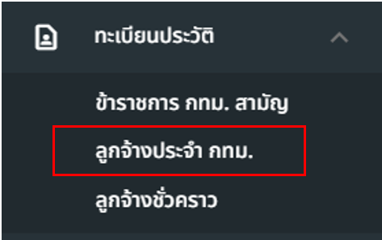
รูปภาพที่ 2 – 46 ทะเบียนประวัติลูกจ้างประจำ
- เมื่อทำการคลิกเข้าหน้าระบบทะเบียนประวัติ ระบบแสดงหน้ารายการข้อมูลทะเบียน ประวัติ โดยสามารถทำการกรอกรายชื่อ - นามสกุลหรือเลขบัตรประจำตัวประชาชนเพื่อค้นหารายชื่อลูกจ้างประจำกรุงเทพมหานครได้ หรือสามารถคลิก เพื่อทำการคลิกเลือกคัดกรองข้อมูลเพื่อค้นหา
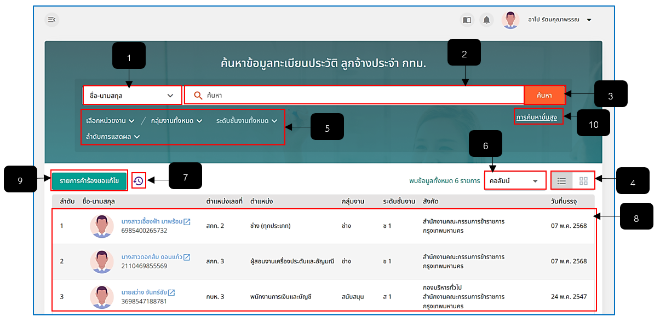
รูปภาพที่ 2 – 47 รายการทะเบียนประวัติข้าราชการกรุงเทพมหานครสามัญ
หมายเลข 1 ช่องสำหรับคลิกเพื่อเลือกประเภทข้อมูลการกรอกค้นหา
หมายเลข 2 ช่องสำหรับคลิกเพื่อกรอกข้อมูลค้นหารายการทะเบียนประวัติลูกจ้างประจำกรุงเทพมหานคร
หมายเลข 3 ปุ่มสำหรับคลิกเพื่อให้ระบบทำการค้นหาข้อมูล
หมายเลข 4 ปุ่มสำหรับคลิกเพื่อจัดเรียงรายชื่อลูกจ้างประจำเป็น List (รายการ) หรือเป็น Card (ช่อง)
หมายเลข 5 ปุ่มสำหรับคลิกเพื่อคัดกรองข้อมูลการค้นหา โดยการคลิกเลือกแสดงข้อมูลทะเบียนประวัติของลูกจ้างประจำกรุงเทพมหานครตามหน่วยงานที่ได้ทำการคลิกเลือก
หมายเลข 6 ช่องสำหรับคลิกเพื่อเลือกคอลัมน์สำหรับแสดงข้อมูลรายชื่อในระบบทะเบียนประวัติ
หมายเลข 7 ไอคอนสำหรับคลิกเพื่อแสดงประวัติการถือครองตำแหน่ง
หมายเลข 8 ช่องสำหรับแสดงรายชื่อลูกจ้างประจำกรุงเทพมหานคร และแสดงรายละเอียดตำแหน่งการทำงาน และสามารถทำการคลิกรายชื่อเพื่อแสดงข้อมูลทะเบียนประวัติ
หมายเลข 9 ปุ่มสำหรับคลิกเพื่อแสดงรายการคำขอแก้ไขข้อมูลทะเบียนประวัติ
หมายเลข 10 ปุ่มสำหรับคลิกเพื่อค้นหาข้อมูลรายชื่อขั้นสูง
- การแสดงข้อมูลทะเบียนประวัติของลูกจ้างประจำกรุงเทพมหานคร ให้ทำการคลิก
หลังรายชื่อลูกจ้างประจำกรุงเทพมหานคร ระบบจะทำการแสดงข้อมูลทะเบียนประวัติของลูกจ้างประจำกรุงเทพมหานครที่ได้ทำการคลิกดูเพิ่มเติม โดยแบ่งรายละเอียดข้อมูลตามเมนูย่อยต่าง ๆ ตามเมนู
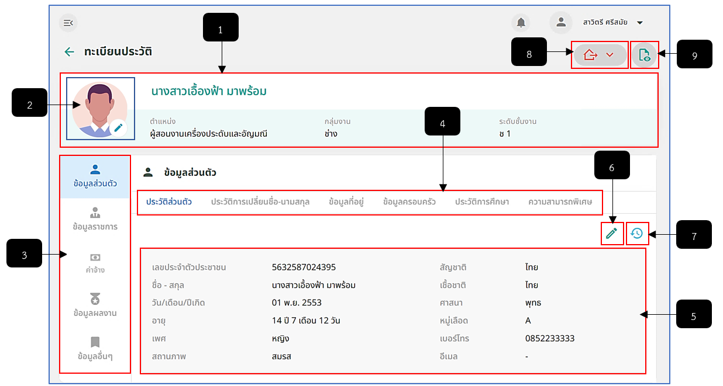
รูปภาพที่ 2 – 48 ข้อมูลทะเบียนประวัติลูกจ้างประจำกรุงเทพมหานคร
หมายเลข 1 ช่องสำหรับแสดงข้อมูลรายชื่อ และรายละเอียดตำแหน่งงานของลูกจ้างประจำกรุงเทพมหานคร
หมายเลข 2 ช่องสำหรับคลิกเพื่อตั้งค่ารูปภาพโปรไฟล์ของลูกจ้างประจำกรุงเทพมหานคร
หมายเลข 3 แถบสำหรับคลิกเมนูข้อมูลทะเบียนประวัติ
หมายเลข 4 แถบสำหรับคลิกเมนูย่อยข้อมูลทะเบียนประวัติของลูกจ้างประจำกรุงเทพมหานคร
หมายเลข 5 ช่องสำหรับแสดงรายละเอียดข้อมูลประวัติส่วนตัวของลูกจ้างประจำกรุงเทพมหานคร
หมายเลข 6 ไอคอนสำหรับคลิกเพื่อแก้ไขข้อมูลประวัติส่วนตัวของลูกจ้างประจำกรุงเทพมหานคร
หมายเลข 7 ไอคอนสำหรับคลิกเพื่อแสดงประวัติการแก้ไขข้อมูลลูกจ้างประจำกรุงเทพมหานคร
หมายเลข 8 ไอคอนสำหรับทำรายการปรับระดับชั้นงาน – ย้าย ถึงแก่กรรม ให้ออกจากราชการ
หมายเลข 9 ไอคอนสำหรับคลิกเพื่อดาวน์โหลดเอกสาร ก.พ.7/ก.ก.1 และ ประวัติแบบย่อของลูกจ้างประจำกรุงเทพมหานคร
- เมื่อทำการคลิกเมนูย่อย “ประวัติการเปลี่ยนชื่อ – นามสกุล” ระบบทำการแสดงหน้า รายการประวัติการเปลี่ยนชื่อ – นามสกุล
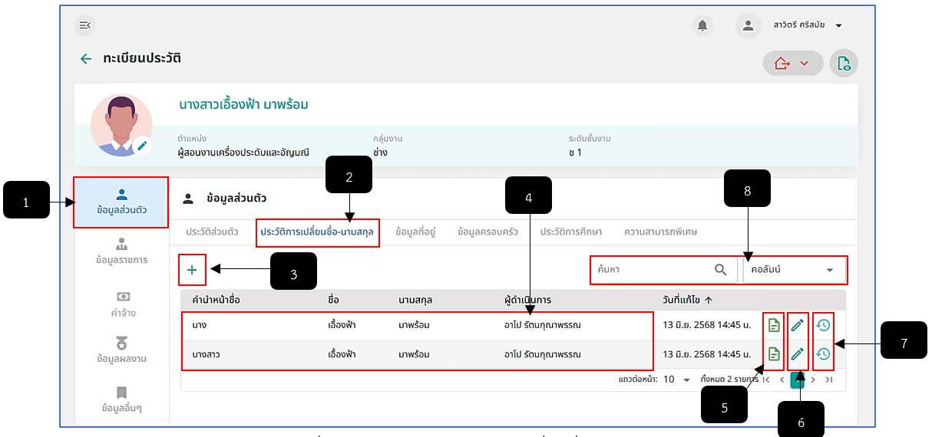
รูปภาพที่ 2 – 49 รายการประวัติการเปลี่ยนชื่อ – นามสกุล
หมายเลข 1 เมนูข้อมูลส่วนตัว
หมายเลข 2 เมนูย่อยประวัติการเปลี่ยนชื่อ – นามสกุล
หมายเลข 3 ไอคอนสำหรับคลิกเพื่อเพิ่มข้อมูลการเปลี่ยนชื่อ - นามสกุล
หมายเลข 4 ช่องสำหรับแสดงรายการประวัติการเปลี่ยนชื่อ - นามสกุล
หมายเลข 5 ไอคอนสำหรับคลิกเพื่อดาวน์โหลดเอกสารหลักฐานการเปลี่ยนชื่อ-นามสกุลที่เคยอัปโหลด
หมายเลข 6 ไอคอนสำหรับคลิกเพื่อแก้ไขข้อมูลการเปลี่ยนชื่อ - นามสกุล
หมายเลข 7 ไอคอนสำหรับคลิกเพื่อแสดงประวัติการแก้ไขข้อมูลประวัติการเปลี่ยนชื่อ - นามสกุล
หมายเลข 8 ช่องสำหรับคลิกเพื่อกรอกข้อมูลค้นหารายการประวัติการเปลี่ยนชื่อ – นามสกุล
- การเพิ่มข้อมูลประวัติการเปลี่ยนชื่อ - นามสกุล ให้ทำการคลิก ระบบแสดงหน้าต่าง “เพิ่มข้อมูล” ให้ทำการคลิกเลือกสถานะเปลี่ยนชื่อและทำการกรอกข้อมูลพร้อมอัปโหลดไฟล์เอกสารหลักฐานการเปลี่ยนชื่อ - สกุล ในกรณีที่ได้ทำการเลือกสถานการณ์เปลี่ยนชื่อแบบใดแบบหนึ่ง ระบบจะให้ทำการแก้ไขเฉพาะในแบบที่เลือก ดังตัวอย่างได้ทำการเลือก “เปลี่ยนชื่อ” ก็จะสามารถแก้ไขในส่วนเฉพาะชื่อเท่านั้น หากทำการกรอกข้อมูลเสร็จสิ้น ให้ทำการคลิก และยืนยันการบันทึกข้อมูล ระบบแสดงรายการประวัติการเปลี่ยนชื่อ - นามสกุลที่ได้ทำการเพิ่ม
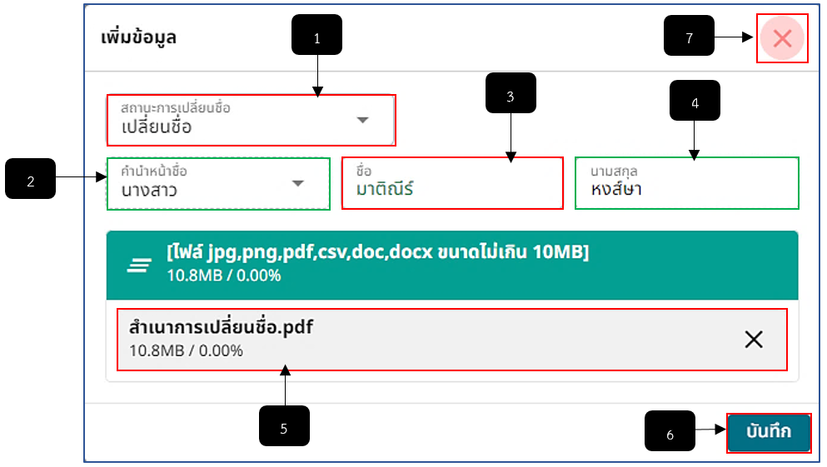
รูปภาพที่ 2 – 50 เพิ่มข้อมูลประวัติการเปลี่ยนชื่อ - นามสกุล
หมายเลข 1 ช่องสำหรับคลิกเพื่อเลือกสถานะเปลี่ยนชื่อ
หมายเลข 2 ช่องสำหรับแสดงคำนำหน้าชื่อ
หมายเลข 3 ช่องสำหรับคลิกเพื่อกรอกประวัติชื่อเดิมของลูกจ้างประจำกรุงเทพมหานคร
หมายเลข 4 ช่องสำหรับแสดงนามสกุล
หมายเลข 5 ช่องสำหรับคลิกเลือกและแสดงไฟล์เอกสารหลักฐานการเปลี่ยนชื่อ - นามสกุล
หมายเลข 6 ปุ่มสำหรับคลิกเพื่อบันทึกข้อมูลประวัติการเปลี่ยนชื่อ - นามสกุล
หมายเลข 7 ไอคอนสำหรับคลิกเพื่อยกเลิกหรือปิดหน้าต่างการเพิ่มประวัติการเปลี่ยนชื่อ – นามสกุล
- เมื่อทำการคลิกเมนูย่อย “ข้อมูลที่อยู่” ระบบทำการแสดงหน้าข้อมูลที่อยู่ปัจจุบัน และที่อยู่ ตามทะเบียนบ้าน
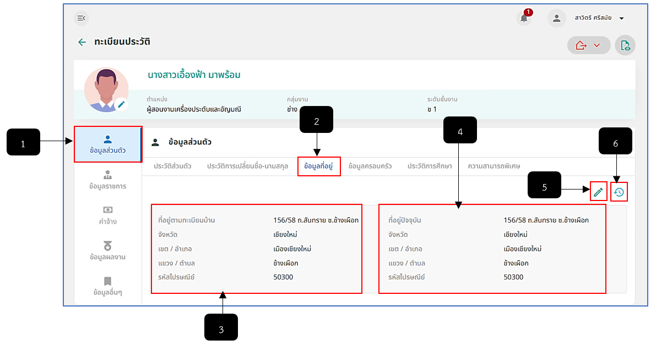
รูปภาพที่ 2 – 51 ข้อมูลที่อยู่
หมายเลข 1 เมนู “ข้อมูลส่วนตัว”
หมายเลข 2 เมนูย่อย “ข้อมูลที่อยู่”
หมายเลข 3 ช่องสำหรับแสดงข้อมูลที่อยู่ตามทะเบียนบ้าน
หมายเลข 4 ช่องสำหรับแสดงข้อมูลที่อยู่ปัจจุบัน
หมายเลข 5 ไอคอนสำหรับคลิกเพื่อแก้ไขข้อมูลที่อยู่
หมายเลข 6 ไอคอนสำหรับคลิกเพื่อแสดงประวัติการแก้ไขข้อมูลที่อยู่
- การแก้ไขข้อมูลที่อยู่ ให้ทำการใช้เมาส์คลิก ระบบทำการแสดงหน้าต่าง “แก้ไข ข้อมูลที่อยู่” ทำการกรอกข้อมูลให้ครบตามที่ระบบแนะนำ โดยสามารถคลิกเลือกได้ว่าข้อมูลที่อยู่ปัจจุบันตรงกับที่อยู่ตามทะเบียนบ้านหรือไม่ หากไม่ระบบจะให้ทำการเพิ่มข้อมูลที่อยู่ปัจจุบันเพิ่มเติม และหากต้องการดูประวัติการแก้ไขข้อมูลที่อยู่ให้ทำการคลิก ระบบแสดงหน้าต่างประวัติแก้ไขข้อมูลที่อยู่
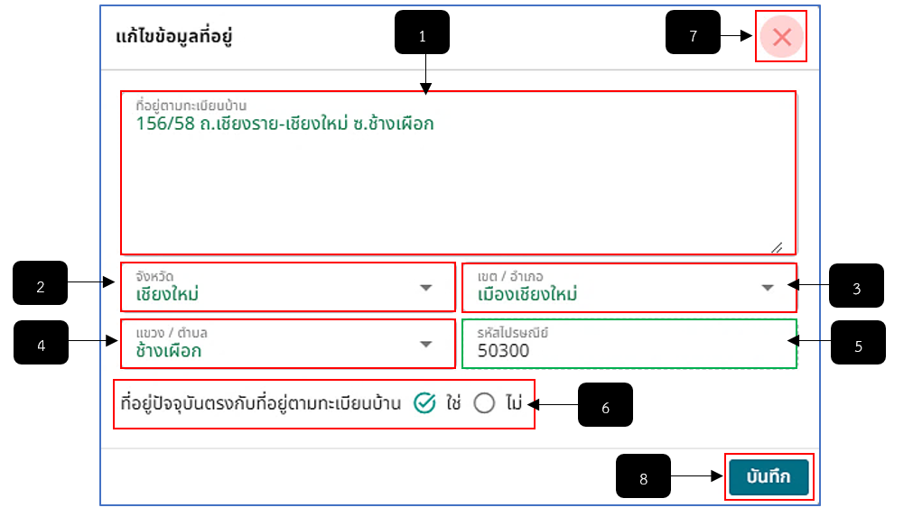
รูปภาพที่ 2 – 52 เพิ่มและแก้ไขข้อมูลที่อยู่
หมายเลข 1 ช่องสำหรับคลิกเพื่อกรอกข้อมูลที่อยู่ตามทะเบียนบ้าน
หมายเลข 2 ช่องสำหรับคลิกเลือกจังหวัด
หมายเลข 3 ช่องสำหรับคลิกเลือกเขต/อำเภอ
หมายเลข 4 ช่องสำหรับคลิกเลือกแขวง/ตำบล
หมายเลข 5 ช่องสำหรับแสดงรหัสไปรษณีย์อัตโนมัติ หลังจากคลิกเลือกข้อมูลจังหวัด/อำเภอ/ตำบล
หมายเลข 6 ช่องสำหรับคลิกว่าที่อยู่ปัจจุบันตรงกับที่อยู่ตามทะเบียนบ้านหรือไม่
หมายเลข 7 ไอคอนสำหรับคลิกเพื่อปิดหน้าต่างหรือยกเลิกการแก้ไขข้อมูลที่อยู่
หมายเลข 8 ปุ่มสำหรับคลิกบันทึกข้อมูลที่อยู่
- เมื่อทำการคลิกเมนูย่อย “ข้อมูลครอบครัว” ระบบทำการแสดงหน้ารายการชื่อครอบครัว ทั้งหมดที่มี
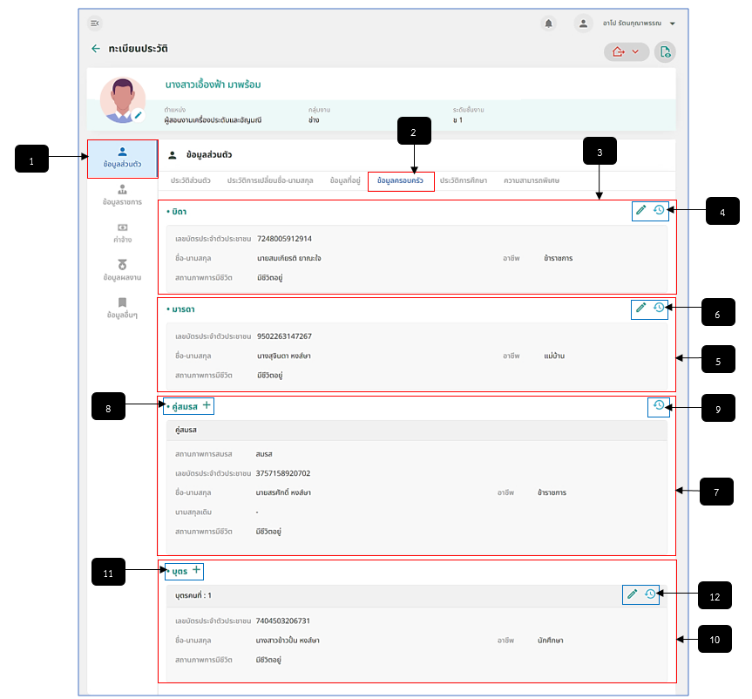
รูปภาพที่ 2 – 53 ข้อมูลครอบครัว
หมายเลข 1 เมนู “ข้อมูลส่วนตัว”
หมายเลข 2 เมนูย่อย “ข้อมูลครอบครัว”
หมายเลข 3 ช่องสำหรับแสดงข้อมูลบิดา
หมายเลข 4 ไอคอนสำหรับคลิกเพื่อแก้ไขและแสดงประวัติการแก้ข้อมูลบิดา
หมายเลข 5 ช่องสำหรับแสดงข้อมูลมารดา
หมายเลข 6 ไอคอนสำหรับคลิกเพื่อแก้ไขและแสดงประวัติการแก้ข้อมูลมารดา
หมายเลข 7 ช่องสำหรับแสดงข้อมูลคู่สมรส
หมายเลข 8 ไอคอนสำหรับคลิกเพื่อเพิ่มข้อมูลคู่สมรส
หมายเลข 9 ไอคอนสำหรับคลิกเพื่อแสดงประวัติการแก้ไขข้อมูลคู่สมรส
หมายเลข 10 ช่องสำหรับแสดงข้อมูลบุตร
หมายเลข 11 ไอคอนสำหรับคลิกเพื่อเพิ่มข้อมูลบุตร
หมายเลข 12 ไอคอนสำหรับคลิกเพื่อแก้ไขและแสดงประวัติการแก้ข้อมูลบุตร
- การเพิ่มข้อมูลครอบครัวจะเป็นการเพิ่มแยกรายการเช่น ข้อมูลบิดา ข้อมูลมารดา ข้อมูลผู้สมรสและข้อมูลบุตรหากมี การเพิ่มข้อมูลบิดาและมารดา ให้ทำการใช้เมาส์คลิก ระบบแสดงตาราง “เพิ่มข้อมูลบิดา” ทำการกรอกข้อมูลให้ครบตามที่ระบบแนะนำ หากทำการกรอกข้อมูลเสร็จสิ้น ให้ทำการคลิก และยืนยันการบันทึกข้อมูล ระบบแสดงข้อมูลบิดาและมารดา การเพิ่มข้อมูลคู่สมรสและบุตร ให้ทำการใช้เมาส์คลิก ระบบแสดงตาราง “เพิ่มข้อมูลคู่สมรส” หากทำการเพิ่มข้อมูลบุตร ระบบแสดงตาราง “เพิ่มข้อมูลบุตร” ทำการกรอกข้อมูลให้ครบตามที่ระบบแนะนำ หากทำการกรอกข้อมูลเสร็จสิ้น ให้ทำการคลิก และยืนยันการบันทึกข้อมูล ระบบแสดงข้อมูลคู่สมรสหรือข้อมูลบุตร หรือหากต้องการปิดหน้าต่างหรือยกเลิกการเพิ่มข้อมูล ให้ทำการใช้เมาส์คลิก ระบบปิดหน้าต่างการเพิ่มข้อมูลทันที และหากต้องการแสดงประวัติการแก้ไขข้อมูลให้ทำการใช้เมาส์คลิก ระบบแสดงตารางประวัติการแก้ไขข้อมูลในส่วนต่าง ๆ
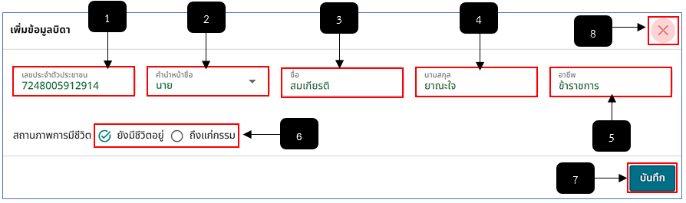
รูปภาพที่ 2 – 54 เพิ่มและแก้ไขข้อมูลครอบครัว
หมายเลข 1 ช่องสำหรับคลิกเพื่อกรอกเลขประจำตัวประชาชน
หมายเลข 2 ช่องสำหรับคลิกเพื่อเลือกคำนำหน้าชื่อ
หมายเลข 3 ช่องสำหรับคลิกเพื่อกรอกชื่อ
หมายเลข 4 ช่องสำหรับคลิกเพื่อกรอกนามสกุล
หมายเลข 5 ช่องสำหรับคลิกเพื่อกรอกอาชีพ
หมายเลข 6 ช่องสำหรับคลิกเลือกว่า “ยังมีชีวิต” หรือ “ถึงแก่กรรม”
หมายเลข 7 ปุ่มสำหรับคลิกเพื่อบันทึกข้อมูลรายชื่อครอบครัว
หมายเลข 8 ไอคอนสำหรับคลิกเพื่อปิดหน้าต่างหรือยกเลิกการเพิ่มข้อมูลครอบครัว
- เมื่อทำการคลิกเมนูย่อย “ประวัติการศึกษา” ระบบทำการแสดงหน้ารายการประวัติ การศึกษาทั้งหมด
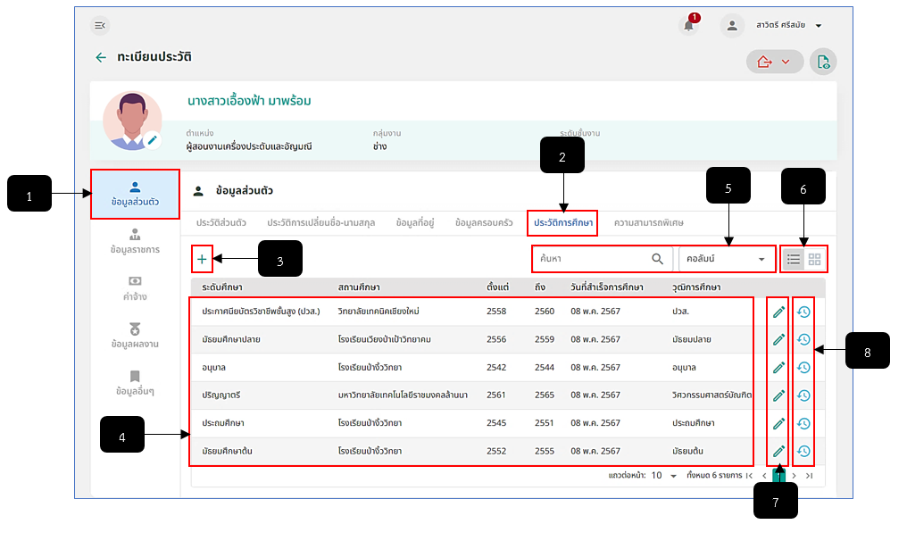
รูปภาพที่ 2 – 55 รายการประวัติการศึกษา
หมายเลข 1 เมนู “ข้อมูลส่วนตัว”
หมายเลข 2 เมนูย่อย “ประวัติการศึกษา”
หมายเลข 3 ไอคอนสำหรับคลิกเพื่อเพิ่มข้อมูลประวัติการศึกษา
หมายเลข 4 ช่องสำหรับแสดงรายการประวัติการศึกษา
หมายเลข 5 ช่องสำหรับคลิกเพื่อกรอกข้อมูลค้นหารายการประวัติการศึกษา
หมายเลข 6 ปุ่มสำหรับคลิกเพื่อจัดเรียงประวัติการศึกษาเป็น List (รายการ) หรือเป็น Card (ช่อง)
หมายเลข 7 ไอคอนสำหรับคลิกเพื่อแก้ไขข้อมูลประวัติการศึกษา
หมายเลข 8 ไอคอนสำหรับคลิกเพื่อแสดงประวัติการแก้ไขข้อมูลประวัติการศึกษา
- การเพิ่มข้อมูลประวัติการศึกษา ให้ทำการใช้เมาส์คลิก ระบบแสดงหน้าต่าง “เพิ่มข้อมูลประวัติการศึกษา” ให้ทำการกรอกข้อมูลให้ครบตามที่ระบบแนะนำ หากทำการกรอกข้อมูลเสร็จสิ้น ให้ทำการคลิกปุ่ม และยืนยันการบันทึกข้อมูล ระบบแสดงรายการประวัติการศึกษา และหากต้องการดูประวัติการแก้ไขข้อมูลประวัติการศึกษาให้ทำการคลิก ระบบแสดงหน้าต่างประวัติแก้ไขข้อมูลประวัติการศึกษา
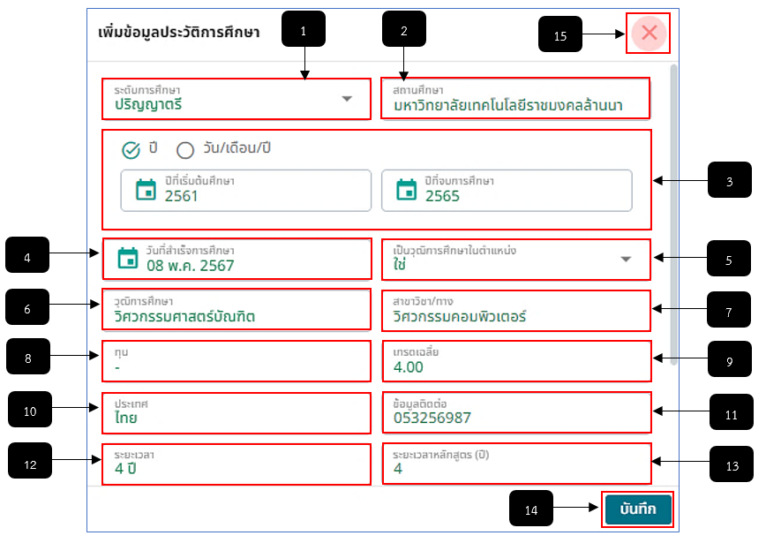
รูปภาพที่ 2 – 56 เพิ่มข้อมูลประวัติการศึกษา
หมายเลข 1 ช่องสำหรับคลิกเลือกระดับการศึกษา
หมายเลข 2 ช่องสำหรับคลิกเพื่อกรอกสถานศึกษา
หมายเลข 3 ช่องสำหรับคลิกเลือกวัน/เดือน/ปีเริ่มต้นศึกษา-สิ้นสุดการศึกษา
หมายเลข 4 ช่องสำหรับคลิกเลือกวันที่สำเร็จการศึกษา
หมายเลข 5 ช่องสำหรับคลิกเลือกว่าเป็นวุฒิการศึกษาในตำแหน่งหรือไม่
หมายเลข 6 ช่องสำหรับคลิกเพื่อกรอกวุฒิการศึกษา
หมายเลข 7 ช่องสำหรับคลิกเพื่อกรอกสาขาวิชา/ทางการศึกษา
หมายเลข 8 ช่องสำหรับคลิกเพื่อกรอกทุน
หมายเลข 9 ช่องสำหรับคลิกเพื่อกรอกเกรดเฉลี่ย
หมายเลข 10 ช่องสำหรับคลิกเพื่อกรอกประเทศที่ศึกษา
หมายเลข 11 ช่องสำหรับคลิกกรอกข้อมูลติดต่อ
หมายเลข 12 ช่องสำหรับคลิกเพื่อกรอกระยะเวลาที่ศึกษา
หมายเลข 13 ช่องสำหรับคลิกเลือกปีระยะเวลาของหลักสูตร
หมายเลข 14 ปุ่มสำหรับคลิกเพื่อบันทึกข้อมูลประวัติการศึกษา
หมายเลข 15 ไอคอนสำหรับคลิกเพื่อปิดหน้าต่างหรือยกเลิกการบันทึกข้อมูลประวัติการศึกษา
- เมื่อทำการคลิกเมนูย่อย “ความสามารถพิเศษ” ระบบทำการแสดงหน้ารายการ ความสามารถพิเศษที่ได้ทำการบันทึกทั้งหมด
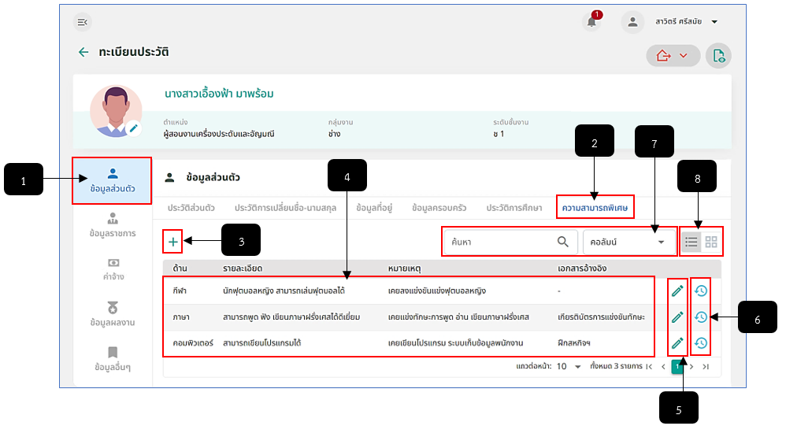
รูปภาพที่ 2 – 57 รายการความสามารถพิเศษ
หมายเลข 1 เมนู “ข้อมูลส่วนตัว”
หมายเลข 2 เมนูย่อย “ความสามารถพิเศษ”
หมายเลข 3 ไอคอนสำหรับคลิกเพื่อเพิ่มข้อมูลความสามารถพิเศษ
หมายเลข 4 ช่องสำหรับแสดงรายการความสามารถพิเศษ
หมายเลข 5 ไอคอนสำหรับคลิกเพื่อแก้ไขข้อมูลรายการความสามารถพิเศษ
หมายเลข 6 ไอคอนสำหรับคลิกเพื่อแสดงประวัติการแก้ไขข้อมูลรายการความสามารถพิเศษ
หมายเลข 7 ช่องสำหรับคลิกเพื่อกรอกข้อมูลค้นหารายการความสามารถพิเศษ
หมายเลข 8 ปุ่มสำหรับคลิกเพื่อจัดเรียงความสามารถพิเศษเป็น List (รายการ) หรือเป็น Card (ช่อง)
- การเพิ่มข้อมูลความสามารถพิเศษ ให้ทำการใช้เมาส์คลิก ระบบแสดงหน้าต่าง “เพิ่มข้อมูลความสามารถพิเศษ” ทำการกรอกข้อมูลให้ครบตามที่ระบบแนะนำ หากทำการกรอกข้อมูลเสร็จสิ้น ให้ทำการคลิกปุ่ม และยืนยันการบันทึกข้อมูล ระบบแสดงรายการความสามารถพิเศษ และหากต้องการดูประวัติการแก้ไขข้อมูลความสามารถพิเศษให้ทำการคลิก ระบบแสดงหน้าต่างประวัติแก้ไขข้อมูลความสามารถพิเศษ
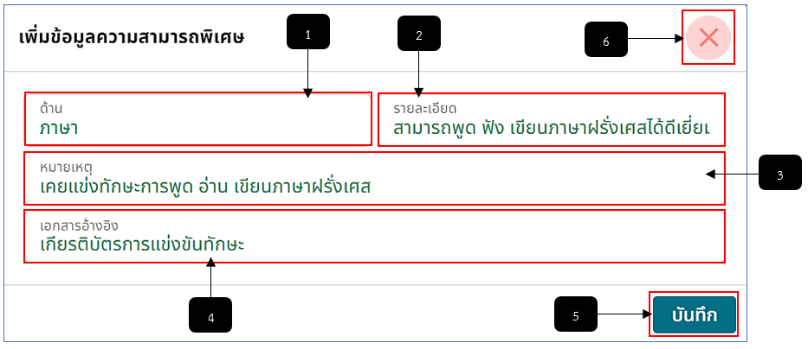
รูปภาพที่ 2 – 58 เพิ่มข้อมูลความสามารถพิเศษ
หมายเลข 1 ช่องสำหรับคลิกเพื่อกรอกข้อมูลด้านความสามารถพิเศษ
หมายเลข 2 ช่องสำหรับคลิกเพื่อกรอกรายละเอียดความสามารถพิเศษ
หมายเลข 3 ช่องสำหรับคลิกเพื่อกรอกข้อมูลหมายเหตุ
หมายเลข 4 ช่องสำหรับคลิกเพื่อกรอกข้อมูลเอกสารอ้างอิง
หมายเลข 5 ปุ่มสำหรับคลิกเพื่อบันทึกข้อมูล
หมายเลข 6 ไอคอนสำหรับคลิกเพื่อปิดหน้าต่างหรือยกเลิกการเพิ่มข้อมูลความสามารถพิเศษ
- เมื่อทำการคลิกเมนู “ข้อมูลราชการ” เมนูย่อย “ข้อมูลราชการ” ระบบทำการแสดงหน้า ข้อมูลข้าราชการ
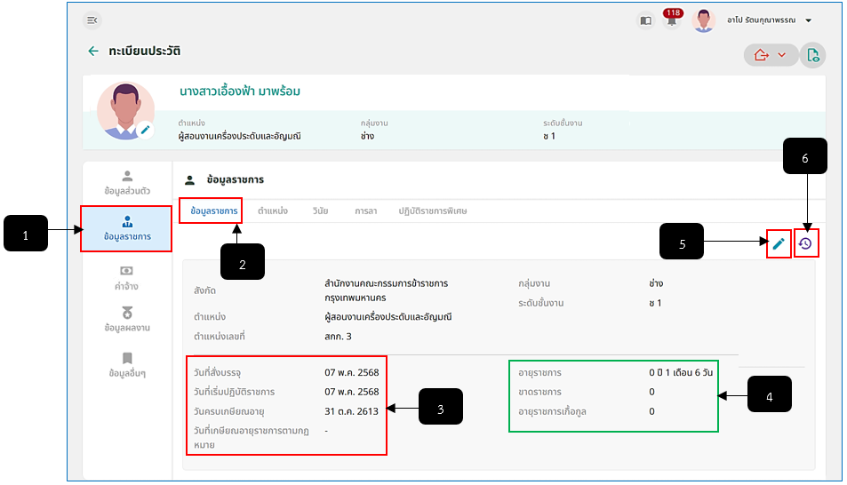
รูปภาพที่ 2 – 59 ข้อมูลราชการ
หมายเลข 1 เมนู “ข้อมูลราชการ”
หมายเลข 2 เมนูย่อย “ข้อมูลราชการ”
หมายเลข 3 ช่องสำหรับแสดงวันที่บรรจุราชการ วันที่เริ่มปฏิบัติราชการ และวันเกษียณอายุราชการ
หมายเลข 4 ช่องสำหรับแสดงอายุราชการโดยระบบจะแสดงอัตโนมัติหลังจากกำหนดวันที่บรรจุราชการ
หมายเลข 5 ไอคอนสำหรับคลิกเพื่อแก้ไขข้อมูลวันที่บรรจุราชการ และวันที่เริ่มปฏิบัติราชการ
หมายเลข 6 ไอคอนสำหรับคลิกเพื่อแสดงประวัติการแก้ไขข้อมูลราชการ
- การแก้ไขข้อมูลราชการ ให้ทำการใช้เมาส์คลิก ระบบแสดงหน้าต่าง “แก้ไขข้อมูล ข้าราชการ” ทำการการคลิกเลือกวันที่บรรจุ และวันที่เริ่มปฏิบัติราชการ จากนั้นทำการคลิกปุ่ม และยืนยันการบันทึกข้อมูล โดยข้อมูลราชการจะสามารถบันทึกข้อมูลได้เพียงวันที่บรรจุราชการและวันที่เริ่มปฏิบัติราชการเท่านั้น และหากต้องการแสดงประวัติการแก้ไขข้อมูลราชการ ให้ทำการใช้เมาส์คลิก ระบบแสดงหน้าต่าง “ประวัติการแก้ไขข้อมูลราชการ”
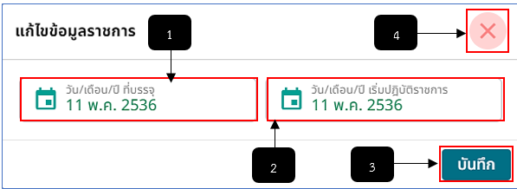
รูปภาพที่ 2 – 60 เพิ่มข้อมูลราชการ
หมายเลข 1 ช่องสำหรับคลิกเพื่อเลือกวันที่บรรจุราชการ
หมายเลข 2 ช่องสำหรับคลิกเพื่อเลือกวันที่เริ่มปฏิบัติราชการ
หมายเลข 3 ปุ่มสำหรับคลิกเพื่อบันทึกข้อมูลราชการ
หมายเลข 4 ไอคอนสำหรับคลิกเพื่อปิดหน้าต่างหรือยกเลิกการเพิ่มข้อมูลราชการ
- เมื่อทำการคลิกเมนูย่อย “ตำแหน่ง” ระบบทำการแสดงหน้ารายการตำแหน่งที่มีทั้งหมด
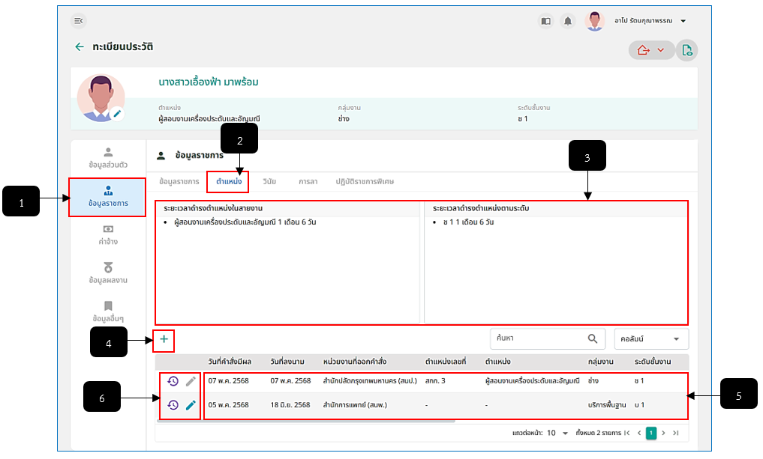
รูปภาพที่ 2 – 61 ข้อมูลตำแหน่ง
หมายเลข 1 เมนู “ข้อมูลราชการ”
หมายเลข 2 เมนูย่อย “ตำแหน่ง”
หมายเลข 3 ช่องสำหรับแสงดข้อมูลระยะเวลาการตำแหน่งตำแหน่งในสายงาน
หมายเลข 4 ไอคอนสำหรับคิกเพื่อเพิ่มข้อมูลตำแหน่ง
หมายเลข 5 ช่องสำหรับแสดงรายการข้อมูลตำแหน่ง
หมายเลข 6 ไอคอนสำหรับคลิกเพื่อแสดงประวัติการแก้ไขข้อมูล และไอคอนสำหรับคลิกเพื่อแก้ไขข้อมูลรายการตำแหน่ง ระบบจะไม่สามารถแก้ไขข้อมูลรายการตำแหน่งได้ หากรายการตำแหน่งนั้น ๆ มาจากระบบออกคำสั่ง
- การเพิ่มข้อมูลตำแหน่ง ให้ทำการใช้เมาส์คลิก ระบบแสดงหน้าต่าง “เพิ่มตำแหน่ง” ทำการกรอกข้อมูลตำแหน่งให้ครบตามที่ระบบแนะนำ หากทำการกรอกข้อมูลเสร็จสิ้น ทำการคลิกปุ่ม และยืนยันการบันทึกข้อมูล ระบบแสดงรายการตำแหน่ง และหากต้องการแก้ไขข้อมูลรายการตำแหน่ง ให้ทำการใช้เมาส์คลิก ในรายการตำแหน่งที่ต้องการแก้ไข หรือหากต้องการดูประวัติการแก้ไขข้อมูลตำแหน่งให้ทำการคลิก ระบบแสดงหน้าต่างประวัติแก้ไขข้อมูลตำแหน่งทันที
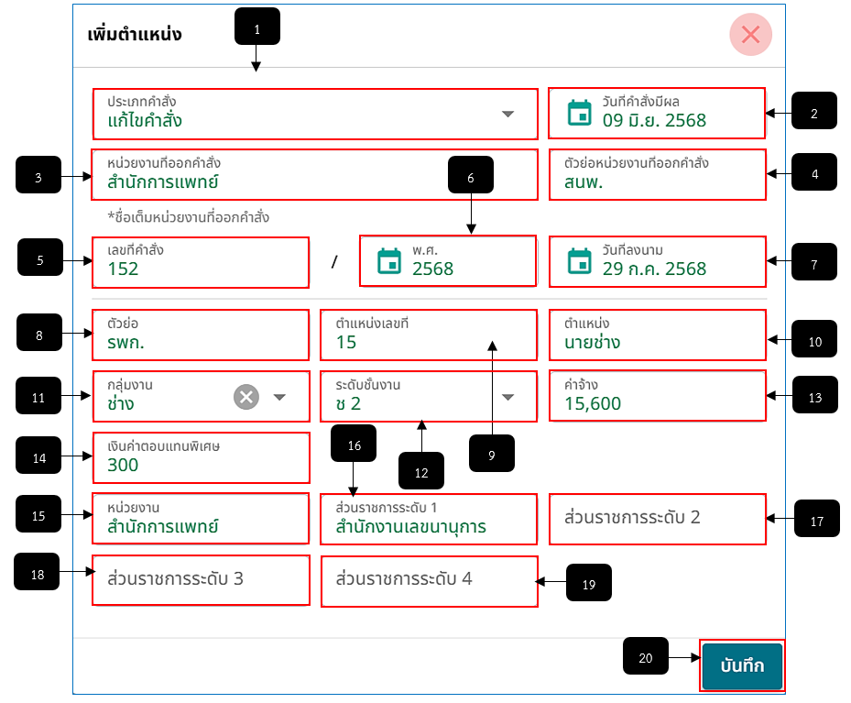
รูปภาพที่ 2 – 62 เพิ่มข้อมูลตำแหน่ง
หมายเลข 1 ช่องสำหรับเลือกประเภทคำสั่ง
หมายเลข 2 ช่องสำหรับคลิกเพื่อเลือกวันที่คำสั่งมีผล
หมายเลข 3 ช่องสำหรับคลิกเพื่อกรอกข้อมูลหน่วยงานที่ออกคำสั่ง
หมายเลข 4 ช่องสำหรับคลิกเพื่อกรอกข้อมูลตัวย่อหน่วยงานที่ออกคำสั่ง
หมายเลข 5 ช่องสำหรับคลิกเพื่อกรอกข้อมูลเลขที่คำสั่ง
หมายเลข 6 ช่องสำหรับคลิกเพื่อเลือกปีงบประมาณ
หมายเลข 7 ช่องสำหรับคลิกเพื่อเลือกวันที่ลงนาม
หมายเลข 8 ช่องสำหรับคลิกเพื่อกรอกข้อมูลตัวย่อ
หมายเลข 9 ช่องสำหรับคลิกเพื่อกรอกข้อมูลเลขที่ตำแหน่ง
หมายเลข 10 ช่องสำหรับคลิกเพื่อกรอกข้อมูลตำแหน่งในสายงาน
หมายเลข 11 ช่องสำหรับคลิกเพื่อเลือกกลุ่มงาน
หมายเลข 12 ช่องสำหรับคลิกเพื่อเลือกระดับชั้นงาน
หมายเลข 13 ช่องสำหรับคลิกเพื่อกรอกข้อมูลค่าจ้าง
หมายเลข 14 ช่องสำหรับคลิกเพื่อกรอกข้อมูลเงินค่าตอบแทนพิเศษ
หมายเลข 15 ช่องสำหรับคลิกเพื่อกรอกข้อมูลหน่วยงาน
หมายเลข 16 ช่องสำหรับคลิกเพื่อกรอกข้อมูลส่วนราชการระดับ 1
หมายเลข 17 ช่องสำหรับคลิกเพื่อกรอกข้อมูลส่วนราชการระดับ 2
หมายเลข 18 ช่องสำหรับคลิกเพื่อกรอกข้อมูลส่วนราชการระดับ 3
หมายเลข 19 ช่องสำหรับคลิกเพื่อกรอกข้อมูลส่วนราชการระดับ 4
หมายเลข 20 ปุ่มสำหรับคลิกเพื่อบันทึกข้อมูลตำแหน่ง
- เมื่อทำการคลิกเมนูย่อย “วินัย” ระบบทำการแสดงหน้ารายการวินัยทั้งหมดที่มี
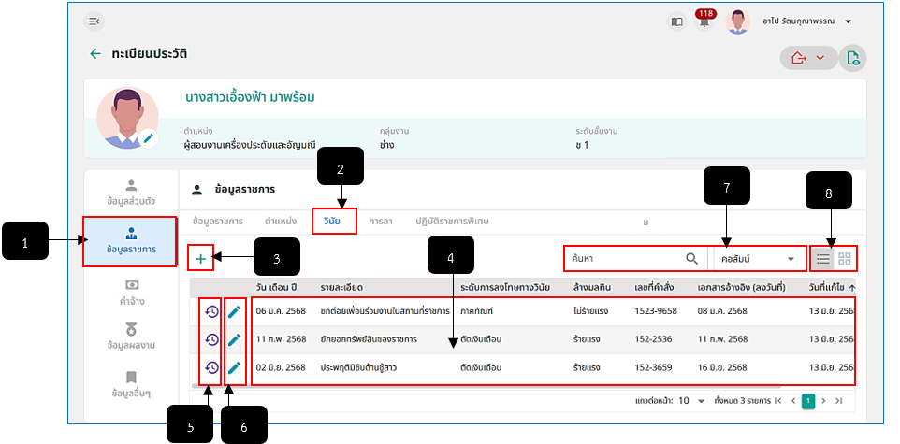
รูปภาพที่ 2 – 63 รายการวินัย
หมายเลข 1 เมนู “ข้อมูลราชการ”
หมายเลข 2 เมนูย่อย “วินัย”
หมายเลข 3 ไอคอนสำหรับคลิกเพื่อเพิ่มข้อมูลวินัย
หมายเลข 4 ช่องสำหรับแสดงรายการวินัย
หมายเลข 5 ไอคอนสำหรับคลิกเพื่อแสดงประวัติการแก้ไขข้อมูลวินัย
หมายเลข 6 ไอคอนสำหรับคลิกเพื่อแก้ไขข้อมูลวินัย
หมายเลข 7 ช่องสำหรับคลิกเพื่อกรอกข้อมูลค้นหารายการวินัย
หมายเลข 8 ปุ่มสำหรับคลิกเพื่อจัดเรียงข้อมูลวินัยเป็น List (รายการ) หรือเป็น Card (ช่อง)
- การเพิ่มข้อมูลวินัย ให้ทำการใช้เมาส์คลิก ระบบแสดงหน้าต่าง “เพิ่มข้อมูลวินัย” ทำการกรอกข้อมูลวินัยให้ครบตามที่ระบบแนะนำ หากทำการกรอกข้อมูลเสร็จสิ้น ทำการคลิกปุ่ม และยืนยันการบันทึกข้อมูล ระบบแสดงรายการวินัยที่เพิ่มทันที และหากต้องการแก้ไขข้อมูลรายการวินัยให้ทำการใช้เมาส์คลิก ในรายการวินัยที่ต้องการแก้ไข หรือหากต้องการดูประวัติการแก้ไขข้อมูลรายการวินัยให้ทำการคลิก แสดงหน้าต่างประวัติแก้ไขข้อมูลวินัยทันที
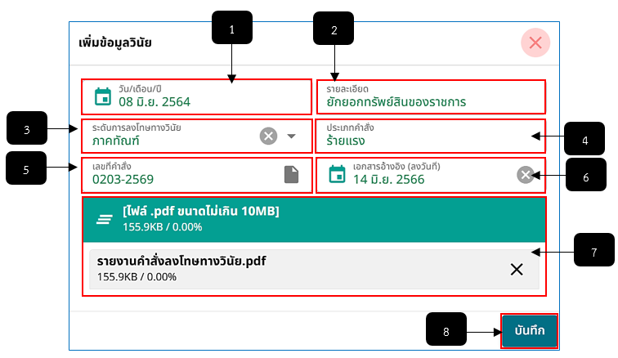
รูปภาพที่ 2 – 64 เพิ่มข้อมูลวินัย
หมายเลข 1 ช่องสำหรับคลิกเลือกวัน/เดือน/ปีที่เกิดเรื่องวินัย
หมายเลข 2 ช่องสำหรับคลิกเพื่อกรอกรายละเอียดวินัย
หมายเลข 3 ช่องสำหรับคลิกเพื่อเลือกระดับการลงโทษทางวินัย
หมายเลข 4 ช่องสำหรับคลิกเพื่อกรอกข้อมูลประเภทคำสั่ง
หมายเลข 5 ช่องสำหรับคลิกเพื่อกรอกเลขที่คำสั่ง
หมายเลข 6 ช่องสำหรับคลิกเพื่อเลือกวันที่ลงเอกสารอ้างอิง
หมายเลข 7 ช่องสำหรับคลิกเพื่อเลือกไฟล์เอกสารหลักฐานการลงโทษทางวินัย
หมายเลข 8 ปุ่มสำหรับคลิกเพื่อบันทึกข้อมูลวินัย
- เมื่อทำการคลิกเมนูย่อย “การลา” ระบบทำการแสดงหน้ารายการลาที่เคยได้ทำการยื่นขอ ลาทั้งหมด
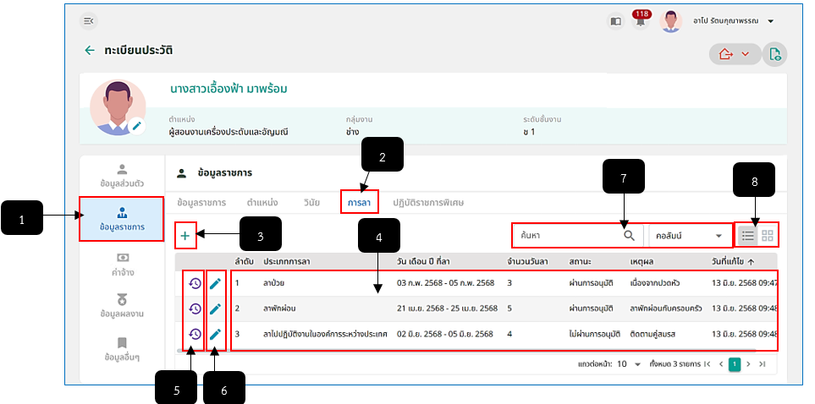
รูปภาพที่ 2 – 65 รายการลา
หมายเลข 1 เมนู “ข้อมูลราชการ”
หมายเลข 2 เมนูย่อย “การลา”
หมายเลข 3 ไอคอนสำหรับคลิกเพื่อเพิ่มข้อมูลการลา
หมายเลข 4 ช่องสำหรับแสดงข้อมูลรายการลา
หมายเลข 5 ไอคอนสำหรับคลิกเพื่อแสดงประวัติการแก้ไขข้อมูลการลา
หมายเลข 6 ไอคอนสำหรับคลิกเพื่อแก้ไขข้อมูลรายการลา
หมายเลข 7 ช่องสำหรับคลิกเพื่อกรอกข้อมูลค้นหารายการการลา
หมายเลข 8 ปุ่มสำหรับคลิกเพื่อจัดเรียงข้อมูลการลาเป็น List (รายการ) หรือเป็น Card (ช่อง)
- การเพิ่มข้อมูลการลา ให้ทำการใช้เมาส์คลิก ระบบแสดงหน้าต่าง “เพิ่มข้อมูลการลา” ทำการกรอกข้อมูลให้ครบตามที่ระบบแนะนำ หากทำการกรอกข้อมูลเสร็จสิ้นคลิกปุ่ม และยืนยันการบันทึกข้อมูล ระบบแสดงรายการการลาที่เพิ่มทันที และหากต้องการแก้ไขข้อมูลรายการการลาให้ทำการใช้เมาส์คลิก ในรายการการลาที่ต้องการแก้ไข หรือหากต้องการดูประวัติการแก้ไขข้อมูลรายการการลาให้ทำการคลิก แสดงหน้าต่างประวัติแก้ไขข้อมูลการลาทันที
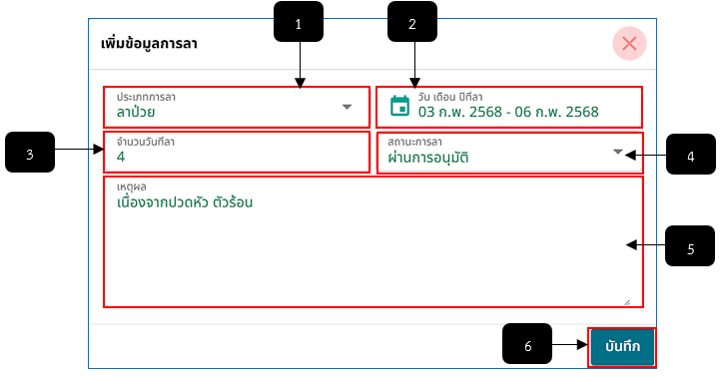
รูปภาพที่ 2 – 66 เพิ่มข้อมูลการลา
หมายเลข 1 ช่องสำหรับคลิกเพื่อเลือกประเภทการลา
หมายเลข 2 ช่องสำหรับคลิกเพื่อกำหนดวัน/เดือน/ปีที่จะทำการลา
หมายเลข 3 ช่องสำหรับคลิกเพื่อกรอกจำนวนวันลา
หมายเลข 4 ช่องสำหรับคลิกเพื่อเลือกสถานะการลา
หมายเลข 5 ช่องสำหรับคลิกเพื่อกรอกเหตุผลการลา
หมายเลข 6 ปุ่มสำหรับคลิกเพื่อบันทึกข้อมูลการลา
- เมื่อทำการคลิกเมนูย่อย “ปฏิบัติราชการพิเศษ” ระบบทำการแสดงหน้ารายการปฏิบัติ ราชการพิเศษทั้งหมด
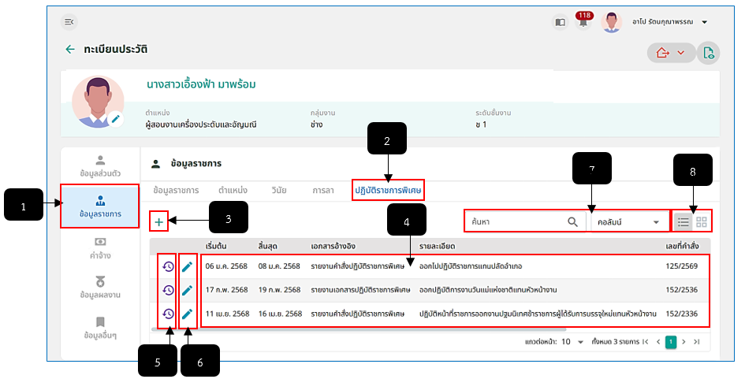
รูปภาพที่ 2 – 67 รายการปฏิบัติราชการพิเศษ
หมายเลข 1 เมนู “ข้อมูลราชการ”
หมายเลข 2 เมนูย่อย “ปฏิบัติราชการพิเศษ”
หมายเลข 3 ไอคอนสำหรับคลิกเพื่อเพิ่มรายการข้อมูลปฏิบัติราชการพิเศษ
หมายเลข 4 ช่องสำหรับแสดงรายการข้อมูลปฏิบัติราชการพิเศษ
หมายเลข 5 ไอคอนสำหรับคลิกเพื่อแสดงประวัติการแก้ไขข้อมูลปฏิบัติราชการพิเศษ
หมายเลข 6 ไอคอนสำหรับคลิกเพื่อแก้ไขข้อมูลปฏิบัติราชการพิเศษ
หมายเลข 7 ช่องสำหรับคลิกเพื่อกรอกข้อมูลค้นหารายการปฏิบัติราชการพิเศษ
หมายเลข 8 ปุ่มสำหรับคลิกเพื่อจัดเรียงข้อมูลปฏิบัติราชการพิเศษเป็น List (รายการ) หรือเป็น Card (ช่อง)
- การเพิ่มข้อมูลปฏิบัติราชการพิเศษ ให้ทำการใช้เมาส์คลิก ระบบแสดงหน้าต่าง “เพิ่มข้อมูลปฏิบัติราชการพิเศษ” ทำการกรอกข้อมูลให้ครบตามที่ระบบแนะนำ หากทำการกรอกข้อมูลเสร็จสิ้น ให้ทำการคลิกปุ่ม และยืนยันการบันทึกข้อมูล ระบบแสดงรายการปฏิบัติราชการพิเศษที่เพิ่มทันที และหากต้องการแก้ไขข้อมูลรายการปฏิบัติราชการพิเศษให้ทำการใช้เมาส์คลิก ในรายการปฏิบัติราชการพิเศษที่ต้องการแก้ไข หรือหากต้องการดูประวัติการแก้ไขข้อมูลรายการปฏิบัติราชการพิเศษให้ทำการคลิก แสดงหน้าต่างประวัติแก้ไขข้อมูลปฏิบัติราชการพิเศษทันที
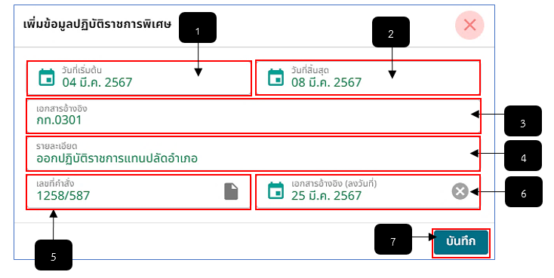
รูปภาพที่ 2 – 68 เพิ่มข้อมูลรายการปฏิบัติราชการพิเศษ
หมายเลข 1 ช่องสำหรับคลิกเลือกวัน/เดือน/ปีที่เริ่มปฏิบัติราชการพิเศษ
หมายเลข 2 ช่องสำหรับคลิกเลือกวัน/เดือน/ปีที่สิ้นสุดปฏิบัติราชการพิเศษ
หมายเลข 3 ช่องสำหรับคลิกเพื่อกรอกข้อมูลเอกสารอ้างอิง
หมายเลข 4 ช่องสำหรับคลิกเพื่อกรอกรายละเอียดการปฏิบัติหน้าที่ราชการ
หมายเลข 5 ช่องสำหรับคลิกเพื่อกรอกข้อมูลเลขที่คำสั่ง
หมายเลข 6 ช่องสำหรับคลิกเพื่อเลือกวัน/เดือน/ปีของวันที่ลงเอกสารอ้างอิง
หมายเลข 7 ปุ่มสำหรับคลิกเพื่อบันทึกข้อมูลรายการปฏิบัติหน้าที่ราชการ
- เมื่อทำการคลิกเมนู “ค่าจ้าง” เมนูย่อย “ค่าจ้าง” ระบบทำการแสดงหน้ารายการค่าจ้างที่ ได้รับการเลื่อนขั้นทั้งหมด
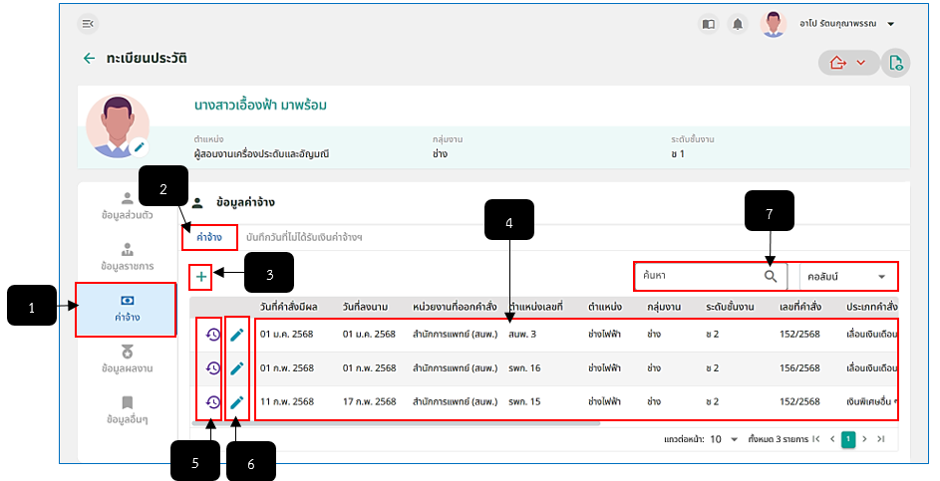
รูปภาพที่ 2 – 69 รายการตำแหน่ง/เงินเดือน
หมายเลข 1 เมนู “ค่าจ้าง”
หมายเลข 2 เมนูย่อย “ค่าจ้าง”
หมายเลข 3 ไอคอนสำหรับคลิกเพื่อเพิ่มรายการข้อมูลค่าจ้าง
หมายเลข 4 ช่องสำหรับแสดงรายการข้อมูลค่าจ้าง
หมายเลข 5 ไอคอนสำหรับคลิกเพื่อแก้ไขข้อมูลค่าจ้าง
หมายเลข 6 ไอคอนสำหรับคลิกเพื่อแสดงหน้าต่างประวัติการแก้ไขข้อมูลค่าจ้าง (หากรายการเลื่อนขั้นค่าจ้างรายการไหน มาจากระบบอกคำสั่ง ระบบจะปิดการแก้ไขข้อมูล)
หมายเลข 7 ไอคอนสำหรับคลิกเพื่อปิดหน้าต่างหรือยกเลิกการบันทึกข้อมูลค่าจ้าง
- การเพิ่มข้อมูลค่าจ้าง ให้ทำการใช้เมาส์คลิก แล้วทำการกรอกข้อมูลให้ครบตามที่ ระบบแนะนำ หากทำการกรอกข้อมูลเสร็จสิ้นแล้ว ให้ทำการคลิกปุ่ม และยืนยันการบันทึกข้อมูล ระบบแสดงรายการค่าจ้างที่เพิ่มทันที และหากต้องการแก้ไขข้อมูลรายการค่าจ้างให้ทำการใช้เมาส์คลิก ในรายการค่าจ้างที่ต้องการแก้ไข หรือหากต้องการดูประวัติการแก้ไขข้อมูลรายการค่าจ้างให้ทำการคลิก แสดงหน้าต่างประวัติแก้ไขข้อมูลค่าจ้างทันที
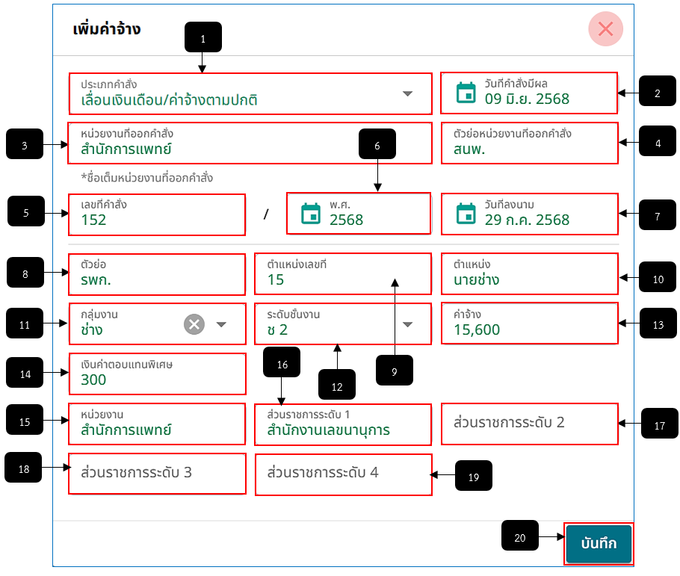
รูปภาพที่ 2 – 70 เพิ่มข้อมูลค่าจ้าง
หมายเลข 1 ช่องสำหรับเลือกประเภทคำสั่ง
หมายเลข 2 ช่องสำหรับคลิกเพื่อเลือกวันที่คำสั่งมีผล
หมายเลข 3 ช่องสำหรับคลิกเพื่อกรอกข้อมูลหน่วยงานที่ออกคำสั่ง
หมายเลข 4 ช่องสำหรับคลิกเพื่อกรอกข้อมูลตัวย่อหน่วยงานที่ออกคำสั่ง
หมายเลข 5 ช่องสำหรับคลิกเพื่อกรอกข้อมูลเลขที่คำสั่ง
หมายเลข 6 ช่องสำหรับคลิกเพื่อเลือกปีงบประมาณ
หมายเลข 7 ช่องสำหรับคลิกเพื่อเลือกวันที่ลงนาม
หมายเลข 8 ช่องสำหรับคลิกเพื่อกรอกข้อมูลตัวย่อ
หมายเลข 9 ช่องสำหรับคลิกเพื่อกรอกข้อมูลเลขที่ตำแหน่ง
หมายเลข 10 ช่องสำหรับคลิกเพื่อกรอกข้อมูลตำแหน่งในสายงาน
หมายเลข 11 ช่องสำหรับคลิกเพื่อเลือกกลุ่มงาน
หมายเลข 12 ช่องสำหรับคลิกเพื่อเลือกระดับชั้นงาน
หมายเลข 13 ช่องสำหรับคลิกเพื่อกรอกข้อมูลค่าจ้าง
หมายเลข 14 ช่องสำหรับคลิกเพื่อกรอกข้อมูลเงินค่าตอบแทนพิเศษ
หมายเลข 15 ช่องสำหรับคลิกเพื่อกรอกข้อมูลหน่วยงาน
หมายเลข 16 ช่องสำหรับคลิกเพื่อกรอกข้อมูลส่วนราชการระดับ 1
หมายเลข 17 ช่องสำหรับคลิกเพื่อกรอกข้อมูลส่วนราชการระดับ 2
หมายเลข 18 ช่องสำหรับคลิกเพื่อกรอกข้อมูลส่วนราชการระดับ 3
หมายเลข 19 ช่องสำหรับคลิกเพื่อกรอกข้อมูลส่วนราชการระดับ 4
หมายเลข 20 ปุ่มสำหรับคลิกเพื่อบันทึกข้อมูลตำแหน่ง
- เมื่อทำการคลิกเมนูย่อย “บันทึกวันที่ไม่ได้รับค่าจ้าง” ระบบทำการแสดงหน้ารายการ บันทึกวันที่ไม่ได้รับเงินเดือนฯทั้งหมด
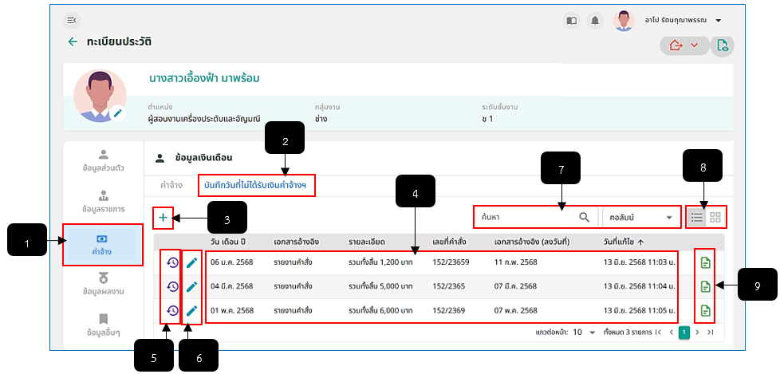
รูปภาพที่ 2 – 71 รายการบันทึกวันที่ไม่ได้รับเงินเดือน ฯ
หมายเลข 1 เมนู “ค่าจ้าง”
หมายเลข 2 เมนู “บันทึกวันที่ไม่ได้รับค่าจ้าง”
หมายเลข 3 ไอคอนสำหรับคลิกเพื่อเพิ่มข้อมูลบันทึกวันที่ไม่ได้รับค่าจ้าง
หมายเลข 4 ช่องสำหรับแสดงรายการบันทึกวันที่ไม่ได้รับค่าจ้าง
หมายเลข 5 ไอคอนสำหรับคลิกเพื่อแก้ไขข้อมูลบันทึกวันที่ไม่ได้รับค่าจ้าง
หมายเลข 6 ไอคอนสำหรับคลิกเพื่อแสดงหน้าประวัติการแก้ไขข้อมูลบันทึกวันที่ไม่ได้รับค่าจ้าง
หมายเลข 7 ช่องสำหรับคลิกเพื่อกรอกข้อมูลค้นหารายการบันทึกวันที่ไม่ได้รับค่าจ้าง
หมายเลข 8 ปุ่มสำหรับคลิกเพื่อจัดเรียงข้อมูลบันทึกวันที่ไม่ได้รับค่าจ้างเป็น List (รายการ) หรือเป็น Card (ช่อง)
หมายเลข 9 ไอคอนสำหรับคลิกเพื่อดาวน์โหลดเอกสารหลักฐานที่ได้ทำการอัปโหลด
- การเพิ่มข้อมูลบันทึกวันที่ไม่ได้รับค่าจ้าง ให้ทำการใช้เมาส์คลิก แล้วทำการกรอก ข้อมูลให้ครบตามที่ระบบแนะนำ หากทำการกรอกข้อมูลเสร็จสิ้นแล้ว ให้ทำการคลิกปุ่ม และยืนยันการบันทึกข้อมูล ระบบแสดงรายการบันทึกวันที่ไม่ได้รับค่าจ้างที่เพิ่มทันที และหากต้องการแก้ไขข้อมูลรายการบันทึกวันที่ไม่ได้รับค่าจ้างให้ทำการใช้เมาส์คลิก ในรายการบันทึกวันที่ไม่ได้รับค่าจ้างที่ต้องการแก้ไข หรือหากต้องการดูประวัติการแก้ไขข้อมูลรายการบันทึกวันที่ไม่ได้รับค่าจ้างให้ทำการคลิก แสดงหน้าต่างประวัติแก้ไขข้อมูลบันทึกวันที่ไม่ได้รับค่าจ้างทันที
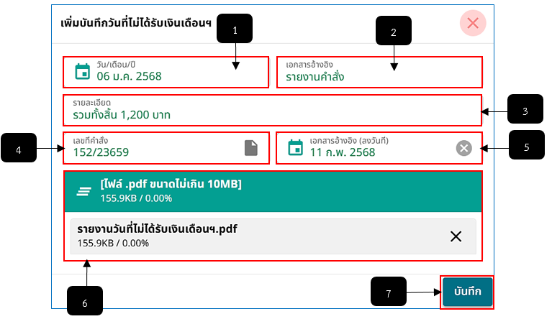
รูปภาพที่ 2 – 72 เพิ่มข้อมูลบันทึกวันที่ไม่ได้รับค่าจ้าง
หมายเลข 1 ช่องสำหรับคลิกเพื่อเลือกวัน/เดือน/ปีที่ไม่ได้รับค่าจ้าง
หมายเลข 2 ช่องสำหรับคลิกเพื่อกรอกข้อมูลเอกสารอ้างอิง
หมายเลข 3 ช่องสำหรับคลิกเพื่อกรอกข้อมูลรายละเอียดการบันทึกวันที่ไม่ได้รับค่าจ้าง
หมายเลข 4 ช่องสำหรับคลิกเพื่อกรอกข้อมูลเลขที่คำสั่ง
หมายเลข 5 ช่องสำหรับคลิกเลือกวัน/เดือน/ปีลงวันนี้เอกสารอ้างอิง
หมายเลข 6 ช่องสำหรับคลิกเพื่ออัปโหลดเอกสารหลักฐานการบันทึกวันที่ไม่ได้รับค่าจ้าง
หมายเลข 7 ปุ่มสำหรับเพื่อบันทึกการเพิ่มข้อมูลวันที่ไม่ได้รับค่าจ้าง
- เมื่อทำการคลิกเมนู “ข้อมูลผลงาน” เมนูย่อย “ใบอนุญาตประกอบวิชาชีพ” ระบบทำการ แสดงหน้ารายการใบอนุญาตประกอบวิชาชีพทั้งหมด
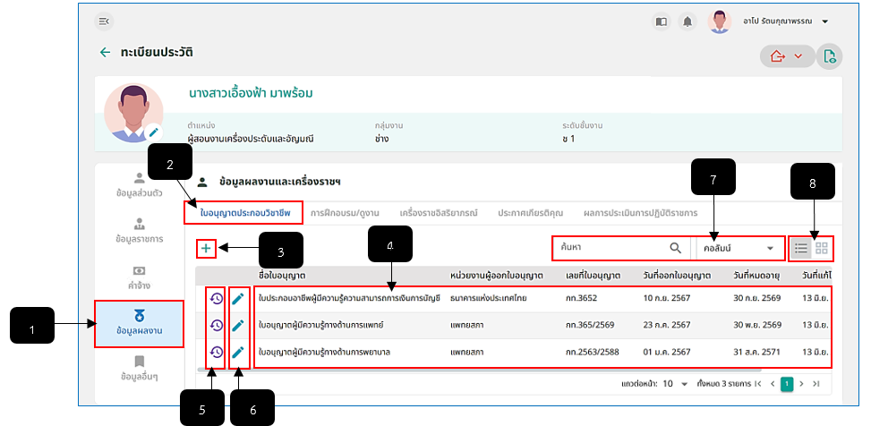
รูปภาพที่ 2 – 73 รายการใบอนุญาตประกอบวิชาชีพ
หมายเลข 1 เมนู “ข้อมูลผลงาน”
หมายเลข 2 เมนูย่อย “ใบอนุญาตประกอบวิชาชีพ”
หมายเลข 3 ไอคอนสำหรับคลิกเพื่อเพิ่มข้อมูลรายการใบอนุญาตประกอบวิชาชีพ
หมายเลข 4 ช่องสำหรับแสดงรายการใบอนุญาตประกอบวิชาชีพ
หมายเลข 5 ไอคอนสำหรับคลิกเพื่อแสดงประวัติการแก้ไขข้อมูลรายการใบอนุญาตประกอบวิชาชีพ
หมายเลข 6 ไอคอนสำหรับคลิกเพื่อแก้ไขข้อมูลใบอนุญาตประกอบวิชาชีพ
หมายเลข 7 ช่องสำหรับคลิกเพื่อกรอกข้อมูลค้นหารายการใบอนุญาตประกอบวิชาชีพ
หมายเลข 8 ปุ่มสำหรับคลิกเพื่อจัดเรียงข้อมูลใบอนุญาตประกอบวิชาชีพเป็น List (รายการ) หรือเป็น Card (ช่อง)
- การเพิ่มข้อมูลบันทึกใบอนุญาตประกอบวิชาชีพ ให้ทำการใช้เมาส์คลิก แล้วทำการกรอกข้อมูลให้ครบตามที่ระบบแนะนำ หากทำการกรอกข้อมูลเสร็จสิ้นแล้ว ให้ทำการคลิกปุ่ม และยืนยันการบันทึกข้อมูล ระบบแสดงรายการใบอนุญาตประกอบวิชาชีพที่เพิ่มทันที และหากต้องการแก้ไขข้อมูลรายการใบอนุญาตประกอบวิชาชีพ ให้ทำการใช้เมาส์คลิก ในรายการใบอนุญาตประกอบวิชาชีพที่ต้องการแก้ไข หรือหากต้องการดูประวัติการแก้ไขข้อมูลรายการใบอนุญาตประกอบวิชาชีพ ให้ทำการคลิก แสดงหน้าต่างประวัติแก้ไขข้อมูลใบอนุญาตประกอบวิชาชีพทันที
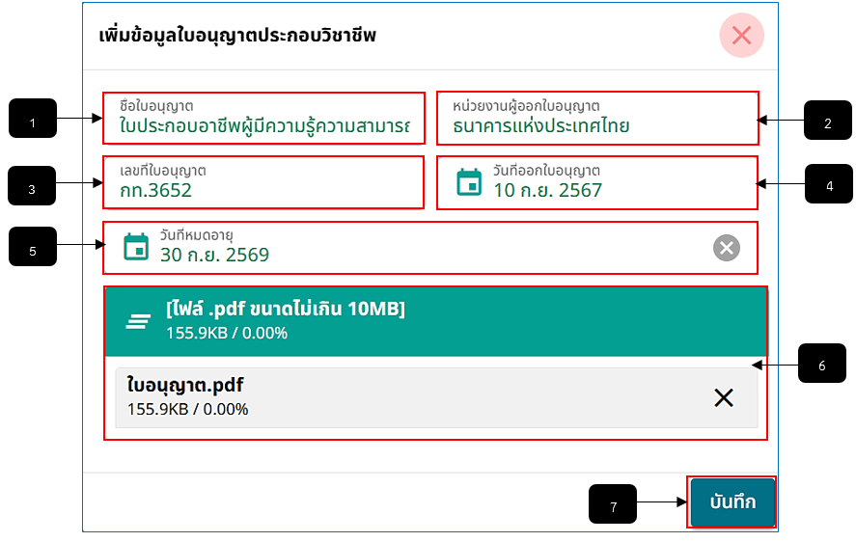
รูปภาพที่ 2 – 74 เพิ่มข้อมูลใบอนุญาตประกอบวิชาชีพ
หมายเลข 1 ช่องสำหรับคลิกเพื่อกรอกชื่อใบอนุญาต
หมายเลข 2 ช่องสำหรับคลิกเพื่อกรอกหน่วยงานผู้ออกใบอนุญาต
หมายเลข 3 ช่องสำหรับคลิกเพื่อกรอกเลขที่ใบอนุญาต
หมายเลข 4 ช่องสำหรับคลิกเพื่อเลือกวันที่ออกใบอนุญาต
หมายเลข 5 ช่องสำหรับคลิกเพื่อเลือกวันที่หมดอายุใบอนุญาต
หมายเลข 6 ช่องสำหรับคลิกเพื่ออัปโหลดไฟล์เอกสารหลักฐานใบอนุญาตประกอบวิชาชีพ
หมายเลข 7 ปุ่มสำหรับคลิกเพื่อบันทึกข้อมูลรายการใบประกอบวิชาชีพ
- เมื่อทำการคลิกเมนูย่อย “การฝึกอบรม/ดูงาน” ระบบทำการแสดงหน้ารายการการ ฝึกอบรม/ดูงานทั้งหมด
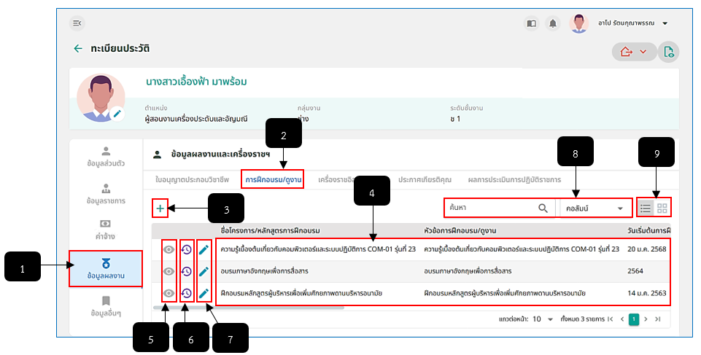
รูปภาพที่ 2 – 75 รายการการฝึกอบรม/ดูงาน
หมายเลข 1 เมนู “ข้อมูลผลงาน”
หมายเลข 2 เมนูย่อย “การฝึกอบรม/ดูงาน”
หมายเลข 3 ไอคอนสำหรับคลิกเพื่อเพิ่มข้อมูลรายการการฝึกอบรม/ดูงาน
หมายเลข 4 ช่องสำหรับแสดงรายการการฝึกอบรม/ดูงาน
หมายเลข 5 ไอคอนสำหรับคลิกเพื่อแสดงรายละเอียดข้อมูลรายการการฝึกอบรม/ดูงาน (จะสามารถคลิกได้ หากรายการฝึกอบรม/ดูงาน ถูกบันทึกมาจากระบบพัฒนาบุคลากร)
หมายเลข 6 ไอคอนสำหรับคลิกเพื่อแสดงประวัติการแก้ไขข้อมูลรายการการฝึกอบรม/ดูงาน
หมายเลข 7 ไอคอนสำหรับคลิกเพื่อแก้ไขข้อมูลรายการการฝึกอบรม/ดูงาน
หมายเลข 8 ช่องสำหรับคลิกเพื่อกรอกข้อมูลค้นหารายการการฝึกอบรม/ดูงาน
หมายเลข 9 ปุ่มสำหรับคลิกเพื่อจัดเรียงข้อมูลการฝึกอบรม/ดูงานเป็น List (รายการ) หรือเป็น Card (ช่อง)
- การเพิ่มข้อมูลบันทึกการฝึกอบรม/ดูงาน ให้ทำการใช้เมาส์คลิก แล้วทำการกรอก ข้อมูลให้ครบตามที่ระบบแนะนำ หากทำการกรอกข้อมูลเสร็จสิ้นแล้ว ให้ทำการคลิกปุ่ม และยืนยันการบันทึกข้อมูล ระบบแสดงรายการการฝึกอบรม/ดูงานที่เพิ่มทันที และหากต้องการแก้ไขข้อมูลรายการการฝึกอบรม/ดูงาน ให้ทำการใช้เมาส์คลิก close ในรายการการฝึกอบรม/ดูงานที่ต้องการแก้ไข หรือหากต้องการดูประวัติการแก้ไขข้อมูลรายการการฝึกอบรม/ดูงาน ให้ทำการคลิก แสดงหน้าต่างประวัติแก้ไขข้อมูลการฝึกอบรม/ดูงาน ทันที
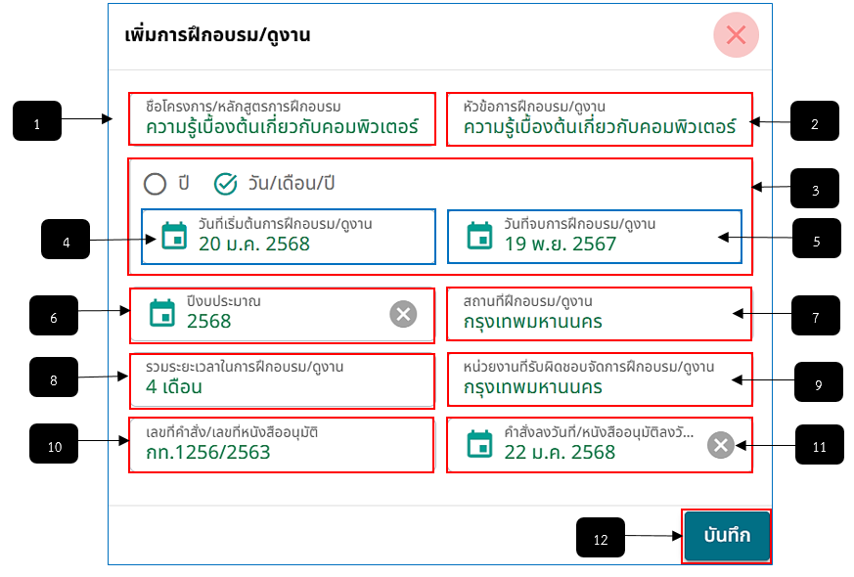
รูปภาพที่ 2 – 76 เพิ่มข้อมูลการฝึกอบรม/ดูงาน
หมายเลข 1 ช่องสำหรับคลิกเพื่อกรอกชื่อโครงการ/หลักสูตรการฝึกอบรม
หมายเลข 2 ช่องสำหรับคลิกเพื่อกรอกหัวข้อการฝึกอบรม/ดูงาน
หมายเลข 3 ช่องสำหรับกำหนดวันเริ่มต้น - สิ้นสุดการฝึกอบรมดูงาน โดยสามารถเลือกกรอกเป็นปีหรือเลือกกรอกวัน/เดือน/ปี
หมายเลข 4 ช่องสำหรับคลิกเพื่อเลือกวันที่เริ่มต้นการฝึกอบรม/ดูงาน หมายเลข 5 ช่องสำหรับคลิกเพื่อเลือกวันที่จบการฝึกอบรม/ดูงาน
หมายเลข 6 ช่องสำหรับคลิกเพื่อเลือกปีงบประมาณ
หมายเลข 7 ช่องสำหรับคลิกเพื่อกรอกสถานที่ฝึกอบรม/ดูงาน
หมายเลข 8 ช่องสำหรับคลิกเพื่อกรอกระยะเวลาในการฝึกอบรม/ดูงาน
หมายเลข 9 ช่องสำหรับคลิกเพื่อกรอกหน่วยงานที่รับผิดชอบจัดการฝึกอบรม/ดูงาน
หมายเลข 10 ช่องสำหรับคลิกเพื่อกรอกเลขที่คำสั่ง/เลขที่หนังสืออนุมัติ
หมายเลข 11 ช่องสำหรับคลิกเพื่อเลือกคำสั่งลงวันที่/หนังสืออนุมัติลงวันที่
หมายเลข 12 ปุ่มสำหรับคลิกเพื่อบันทึกข้อมูลรายการการฝึกอบรม/ดูงาน
- เมื่อทำการคลิกเมนูย่อย “เครื่องราชอิสริยาภรณ์” ระบบทำการแสดงหน้ารายการ เครื่องราชอิสริยาภรณ์ทั้งหมดที่ได้รับ
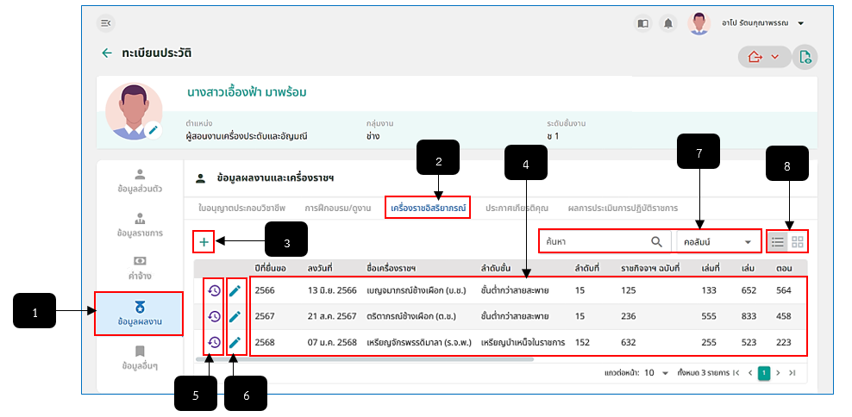
รูปภาพที่ 2 – 77 รายการเครื่องราชอิสริยาภรณ์
หมายเลข 1 เมนู “ข้อมูลผลงาน”
หมายเลข 2 เมนูย่อย “เครื่องราชอิสริยาภรณ์”
หมายเลข 3 ไอคอนสำหรับคลิกเพื่อเพิ่มข้อมูลรายการเครื่องราชอิสริยาภรณ์
หมายเลข 4 ช่องสำหรับแสดงรายการเครื่องราชอิสริยาภรณ์
หมายเลข 5 ไอคอนสำหรับคลิกเพื่อแสดงประวัติการแก้ไขข้อมูลเครื่องราชอิสริยาภรณ์
หมายเลข 6 ไอคอนสำหรับคลิกเพื่อแก้ไขข้อมูลรายการเครื่องราชอิสริยาภรณ์
หมายเลข 7 ช่องสำหรับคลิกเพื่อกรอกข้อมูลค้นหารายการเครื่องราชอิสริยาภรณ์
หมายเลข 8 ปุ่มสำหรับคลิกเพื่อจัดเรียงข้อมูลเครื่องราชอิสริยาภรณ์ เป็น List (รายการ) หรือเป็น Card (ช่อง)
- การเพิ่มข้อมูลเครื่องราชอิสริยาภรณ์ ให้ทำการใช้เมาส์คลิก แล้วทำการกรอก ข้อมูลให้ครบตามที่ระบบแนะนำ หากทำการกรอกข้อมูลเสร็จสิ้นแล้ว ให้ทำการคลิกปุ่ม และยืนยันการบันทึกข้อมูล ระบบแสดงรายการเครื่องราชอิสริยาภรณ์ที่เพิ่มทันที และหากต้องการแก้ไขข้อมูลรายการเครื่องราชอิสริยาภรณ์ให้ทำการใช้เมาส์คลิก close ในรายการเครื่องราชอิสริยาภรณ์ที่ต้องการแก้ไข หรือหากต้องการดูประวัติการแก้ไขข้อมูลรายการเครื่องราชอิสริยาภรณ์ให้ทำการคลิก แสดงหน้าต่างประวัติแก้ไขข้อมูลเครื่องราชอิสริยาภรณ์ทันที
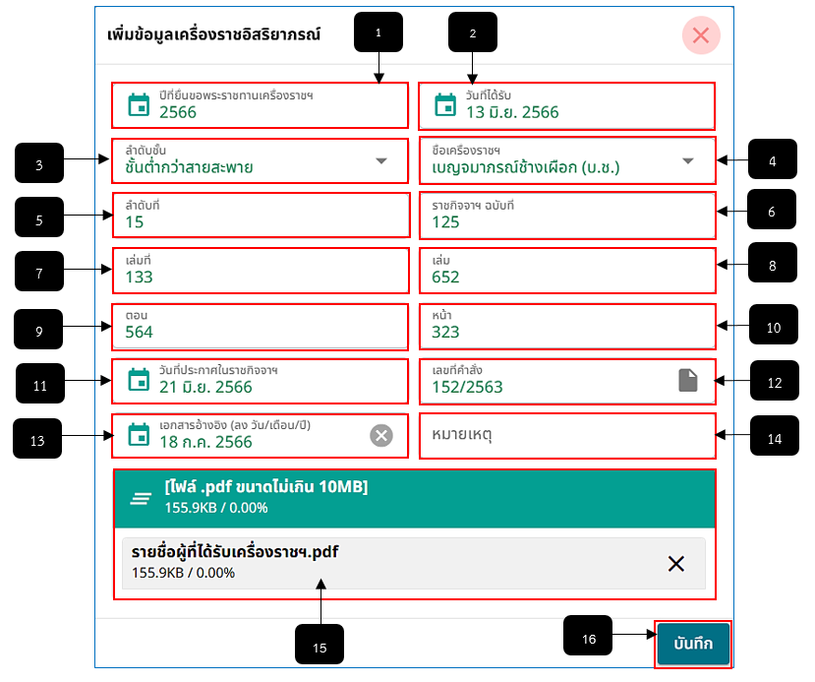
รูปภาพที่ 2 – 78 เพิ่มข้อมูลเครื่องราชอิสริยาภรณ์
หมายเลข 1 ช่องสำหรับคลิกเพื่อเลือกปีที่ยื่นขอพระราชทานเครื่องราชอิสริยาภรณ์
หมายเลข 2 ช่องสำหรับคลิกเพื่อเลือกวันที่ได้รับเครื่องราชอิสริยาภรณ์
หมายเลข 3 ช่องสำหรับคลิกเพื่อเลือกชื่อเครื่องราชอิสริยาภรณ์
หมายเลข 4 ช่องสำหรับแสดงลำดับชั้นอัตโนมัติ
หมายเลข 5 ช่องสำหรับคลิกเพื่อกรอกลำดับที่
หมายเลข 6 ช่องสำหรับคลิกเพื่อกรอกราชกิจจาฯ ฉบับที่
หมายเลข 7 ช่องสำหรับคลิกเพื่อกรอกเล่มที่
หมายเลข 8 ช่องสำหรับคลิกเพื่อกรอกเล่ม
หมายเลข 9 ช่องสำหรับคลิกเพื่อกรอกตอน
หมายเลข 10 ช่องสำหรับคลิกเพื่อกรอกหน้า
หมายเลข 11 ช่องสำหรับคลิกเพื่อเลือกวันที่ประกาศในราชกิจจา ฯ
หมายเลข 12 ช่องสำหรับคลิกเพื่อกรอกเลขที่คำสั่ง
หมายเลข 13 ช่องสำหรับคลิกเพื่อเลือกเอกสารอ้างอิงลงวันที่
หมายเลข 14 ช่องสำหรับคลิกเพื่อกรอกหมายเหตุ
หมายเลข 15 ช่องสำหรับคลิกเพื่ออัปโหลดไฟล์หลักฐานการได้รับเครื่องราชอิสริยาภรณ์
หมายเลข 16 ปุ่มสำหรับคลิกเพื่อบันทึกข้อมูลรายการเครื่องราชอิสริยาภรณ์
- เมื่อทำการคลิกเมนูย่อย “ประกาศเกียรติคุณ” ระบบทำการแสดงหน้ารายการประกาศ เกียรติคุณที่ได้รับทั้งหมด
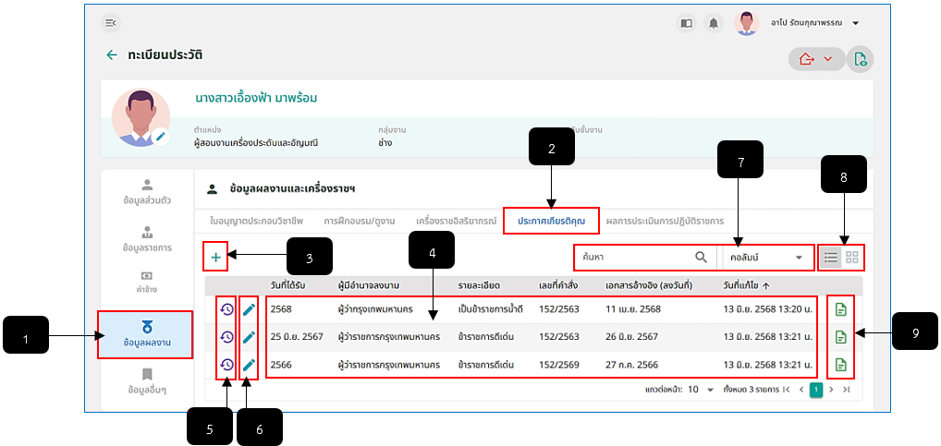
รูปภาพที่ 2 – 79 รายการประกาศเกียรติคุณ
หมายเลข 1 เมนู “ข้อมูลผลงาน”
หมายเลข 2 เมนูย่อย “ประกาศเกียรติคุณ”
หมายเลข 3 ไอคอนสำหรับคลิกเพื่อเพิ่มข้อมูลรายการประกาศเกียรติคุณ
หมายเลข 4 ช่องสำหรับแสดงรายการประกาศเกียรติคุณ
หมายเลข 5 ไอคอนสำหรับคลิกเพื่อแสดงประวัติการแก้ไขข้อมูลรายการประกาศเกียรติคุณ
หมายเลข 6 ไอคอนสำหรับคลิกเพื่อแก้ไขข้อมูลรายการประกาศเกียรติคุณ
หมายเลข 7 ช่องสำหรับคลิกเพื่อกรอกค้นหารายการประกาศเกียรติคุณ
หมายเลข 8 ปุ่มสำหรับคลิกเพื่อจัดเรียงข้อมูลประกาศเกียรติคุณ เป็น List (รายการ) หรือเป็น Card (ช่อง)
หมายเลข 9 ไอคอนสำหรับคลิกเพื่อดาวน์โหลดไฟล์เอกสารหลักฐานประกาศเกียรติคุณที่ได้อัปโหลด
- การเพิ่มข้อมูลประกาศเกียรติคุณ ให้ทำการใช้เมาส์คลิก แล้วทำการกรอกข้อมูล ให้ครบตามที่ระบบแนะนำ หากทำการกรอกข้อมูลเสร็จสิ้นแล้ว ให้ทำการคลิกปุ่ม และยืนยันการบันทึกข้อมูล ระบบแสดงรายการประกาศเกียรติคุณที่เพิ่มทันที และหากต้องการแก้ไขข้อมูลรายการประกาศเกียรติคุณให้ทำการใช้เมาส์คลิก close ในรายการประกาศเกียรติคุณที่ต้องการแก้ไข หรือหากต้องการดูประวัติการแก้ไขข้อมูลรายการประกาศเกียรติคุณให้ทำการคลิก แสดงหน้าต่างประวัติแก้ไขข้อมูลประกาศเกียรติคุณทันที
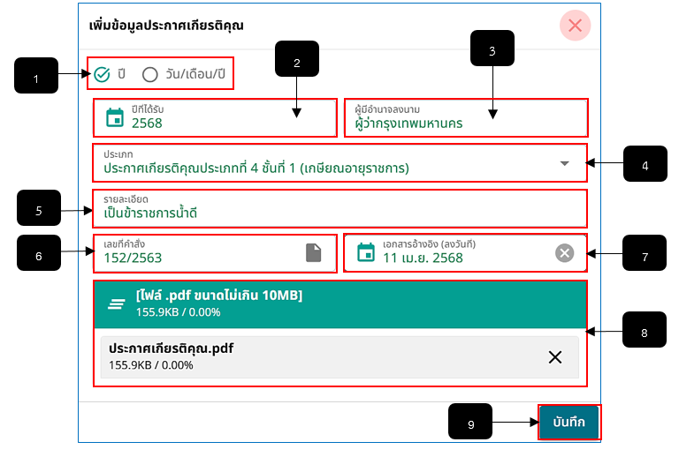
รูปภาพที่ 2 – 80 เพิ่มข้อมูลประกาศเกียรติคุณ
หมายเลข 1 ช่องสำหรับคลิกเพื่อเลือกกรอกข้อมูลปีที่ได้รับเป็นปี หรือกรอกเป็นวัน/เดือน/ปี
หมายเลข 2 ช่องสำหรับคลิกเพื่อเลือกปี หรือ วัน/เดือน/ปีที่ได้รับประกาศเกียรติคุณ
หมายเลข 3 ช่องสำหรับคลิกเพื่อกรอกผู้มีอำนาจลงนาม
หมายเลข 4 ช่องสำหรับคลิกเพื่อเลือกประเภทประกาศเกียรติคุณ
หมายเลข 5 ช่องสำหรับคลิกเพื่อกรอกรายละเอียดประกาศเกียรติคุณ
หมายเลข 6 ช่องสำหรับคลิกเพื่อกรอกเลขที่คำสั่ง
หมายเลข 7 ช่องสำหรับคลิกเพื่อเลือกเอกสารอ้างอิงลงวันที่
หมายเลข 8 ช่องสำหรับคลิกเพื่ออัปโหลดไฟล์เอกสารหลักฐานประกาศเกียรติคุณ
หมายเลข 9 ปุ่มสำหรับคลิกเพื่อบันทึกรายการประกาศนียบัตร
- เมื่อทำการคลิกเมนูย่อย “ผลการประเมินผลการปฏิบัติราชการ” ระบบทำการแสดงหน้า รายการผลการประเมินผลการปฏิบัติราชการทั้งหมด
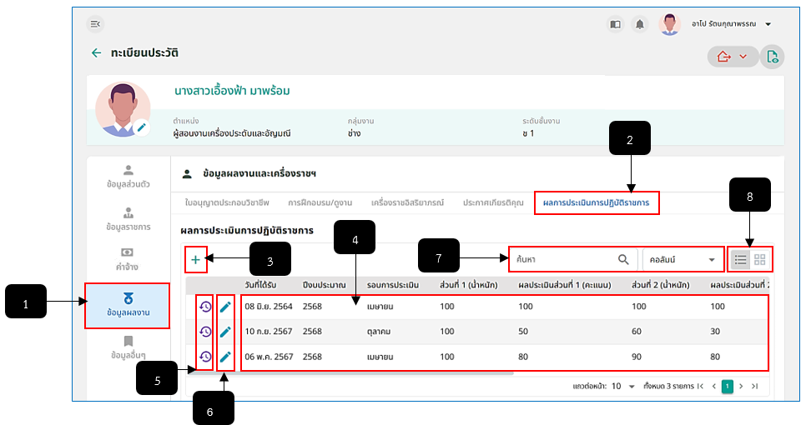
รูปภาพที่ 2 – 81 รายการผลการประเมินการปฏิบัติราชการ
หมายเลข 1 เมนู “ข้อมูลผลงาน”
หมายเลข 2 เมนูย่อย “ผลการประเมินการปฏิบัติราชการ”
หมายเลข 3 ไอคอนสำหรับคลิกเพื่อเพิ่มข้อมูลรายการผลการประเมินการปฏิบัติราชการ
หมายเลข 4 ช่องสำหรับแสดงรายการผลการประเมินการปฏิบัติราชการ
หมายเลข 5 ไอคอนสำหรับคลิกเพื่อแสดงประวัติการแก้ไขข้อมูลรายการผลการประเมินการปฏิบัติ ราชการ
หมายเลข 6 ไอคอนสำหรับคลิกเพื่อแก้ไขข้อมูลรายการผลการประเมินการปฏิบัติราชการ
หมายเลข 7 ช่องสำหรับคลิกเพื่อกรอกข้อมูลค้นหารายการผลการประเมินการปฏิบัติราชการ
หมายเลข 8 ปุ่มสำหรับคลิกเพื่อจัดเรียงข้อมูลผลการประเมินการปฏิบัติราชการ เป็น List (รายการ) หรือเป็น Card (ช่อง)
- การเพิ่มข้อมูลผลการประเมินการปฏิบัติราชการ ให้ทำการใช้เมาส์คลิก แล้วทำการกรอกข้อมูลให้ครบตามที่ระบบแนะนำ หากทำการกรอกข้อมูลเสร็จสิ้นแล้ว ให้ทำการคลิกปุ่ม และยืนยันการบันทึกข้อมูล ระบบแสดงรายการผลการประเมินการปฏิบัติราชการที่เพิ่มทันที และหากต้องการแก้ไขข้อมูลรายการผลการประเมินการปฏิบัติราชการให้ทำการใช้เมาส์คลิก close ในรายการผลการประเมินการปฏิบัติราชการที่ต้องการแก้ไข หรือหากต้องการดูประวัติการแก้ไขข้อมูลรายการผลการประเมินการปฏิบัติราชการให้ทำการคลิก แสดงหน้าต่างประวัติแก้ไขข้อมูลผลการประเมินการปฏิบัติราชการทันที
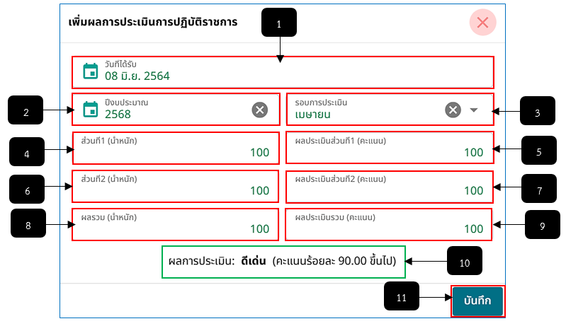
รูปภาพที่ 2 – 82 เพิ่มข้อมูลผลการประเมินการปฏิบัติราชการ
หมายเลข 1 ช่องสำหรับคลิกเพื่อเลือกวันที่ได้เพิ่มผลการประเมินการปฏิบัติราชการ
หมายเลข 2 ช่องสำหรับคลิกเพื่อเลือกปีงบประมาณการประเมินการปฏิบัติราชการ
หมายเลข 3 ช่องสำหรับคลิกเพื่อเลือกรอบการประเมิน
หมายเลข 4 ช่องสำหรับคลิกเพื่อเพิ่มคะแนนส่วนที่ 1
หมายเลข 5 ช่องสำหรับคลิกเพื่อเพิ่มคะแนนผลการประเมินส่วนที่ 1
หมายเลข 6 ช่องสำหรับคลิกเพื่อเพิ่มคะแนนส่วนที่ 2
หมายเลข 7 ช่องสำหรับคลิกเพื่อเพิ่มคะแนนผลการประเมินส่วนที่ 2
หมายเลข 8 ช่องสำหรับคลิกเพื่อเพิ่มผลรวมคะแนน
หมายเลข 9 ช่องสำหรับคลิกเพื่อเพิ่มผลคะแนนประเมินรวม
หมายเลข 10 ช่องสำหรับแสดงผลการประเมินอัตโนมัติ
หมายเลข 11 ปุ่มสำหรับคลิกเพื่อบันทึกข้อมูลรายการผลการประเมินการปฏิบัติราชการ
- เมื่อทำการคลิกเมนูย่อย “ประวัติการศึกษา” ระบบทำการแสดงหน้ารายการประวัติ การศึกษาทั้งหมด
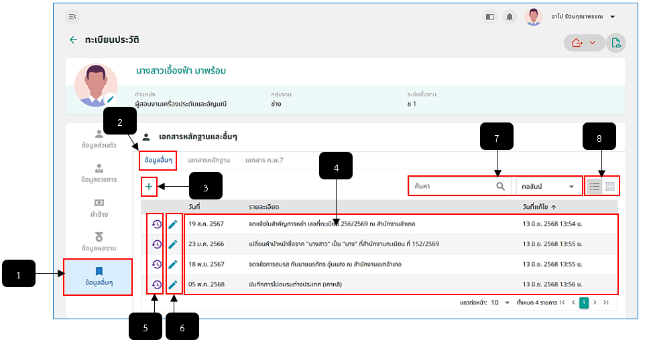
รูปภาพที่ 2 – 83 รายการข้อมูลอื่น ๆ
หมายเลข 1 เมนู “ข้อมูลอื่น ๆ”
หมายเลข 2 เมนูย่อย “ข้อมูลอื่น ๆ”
หมายเลข 3 ไอคอนสำหรับคลิกเพื่อเพิ่มรายการข้อมูลอื่น ๆ
หมายเลข 4 ช่องสำหรับแสดงรายการข้อมูลอื่น ๆ
หมายเลข 5 ไอคอนสำหรับคลิกเพื่อแสดงประวัติการแก้ไขข้อมูลรายการอื่น ๆ
หมายเลข 6 ไอคอนสำหรับเพื่อแก้ไขข้อมูลรายการอื่น ๆ
หมายเลข 7 ช่องสำหรับคลิกเพื่อกรอกข้อมูลค้นหารายการอื่น ๆ
หมายเลข 8 ปุ่มสำหรับคลิกเพื่อจัดเรียงข้อมูลอื่น ๆ เป็น List (รายการ) หรือเป็น Card (ช่อง)
- การเพิ่มข้อมูลอื่น ๆ ให้ทำการใช้เมาส์คลิก แล้วทำการกรอกข้อมูลให้ครบตามที่ ระบบแนะนำ หากทำการกรอกข้อมูลเสร็จสิ้นแล้ว ให้ทำการคลิกปุ่ม และยืนยันการบันทึกข้อมูล ระบบแสดงรายการข้อมูลอื่น ๆ และหากต้องการดูประวัติการแก้ไขข้อมูลรายอื่น ๆ ให้ทำการคลิก ระบบแสดงหน้าต่างประวัติแก้ไขข้อมูลรายการอื่น ๆ
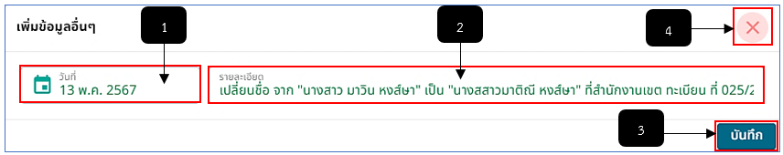
รูปภาพที่ 2 – 84 เพิ่มข้อมูลอื่น ๆ
หมายเลข 1 ช่องสำหรับคลิกเพื่อเลือกวันที่บันทึกข้อมูลรายอื่น ๆ
หมายเลข 2 ช่องสำหรับคลิกเพื่อกรอกข้อมูลรายละเอียดอื่น ๆ
หมายเลข 3 ปุ่มสำหรับคลิกเพื่อบันทึกข้อมูลรายการอื่น ๆ
หมายเลข 4 ไอคอนสำหรับคลิกเพื่อปิดหน้าต่างหรือยกเลิกการบันทึกข้อมูลอื่น ๆ
- การเพิ่มข้อมูลเอกสารหลักฐาน ให้ทำการใช้เมาส์คลิก 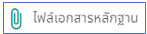 แล้วทำการ คลิกเลือกไฟล์เอกสารที่ต้องการอัปโหลด หากทำการเลือกไฟล์ที่ต้องการเสร็จสิ้น ให้ทำการคลิกปุ่ม ระบบแสดงรายการไฟล์เอกสารที่ได้ทำการอัปโหลด โดยสามารถทำการคลิก เพื่อดาวน์โหลดเอกสารที่ได้ทำการอัปโหลดได้
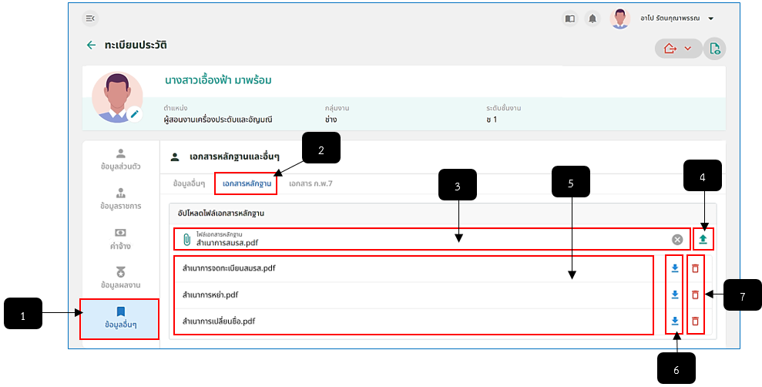
รูปภาพที่ 2 – 85 เพิ่มเอกสารหลักฐาน
หมายเลข 1 เมนู “ข้อมูลอื่น ๆ”
หมายเลข 2 เมนูย่อย “เอกสารหลักฐาน”
หมายเลข 3 ช่องสำหรับคลิกเพื่อเลือกไฟล์เอกสารหลักฐานที่ต้องการอัปโหลด
หมายเลข 4 ไอคอนสำหรับคลิกอัปโหลดไฟล์เอกสารหลักฐานหลังจากเลือกไฟล์ที่ต้องการอัปโหลดได้แล้ว
หมายเลข 5 ช่องสำหรับแสดงรายการไฟล์เอกสารหลักฐานที่อัปโหลดเสร็จสิ้น
หมายเลข 6 ไอคอนสำหรับคลิกเพื่อดาวน์โหลดไฟล์เอกสารหลักฐานที่ได้ทำการอัปโหลด
หมายเลข 7 ไอคอนสำหรับคลิกเพื่อลบไฟล์เอกสารหลักฐาน
- การเพิ่มข้อมูลเอกสาร ก.พ.7 ให้ทำการใช้เมาส์คลิก แล้วทำการ คลิกเลือกไฟล์เอกสาร ก.พ.7 ที่ต้องการอัปโหลด หากทำการเลือกไฟล์ที่ต้องการเสร็จสิ้น ให้ทำการคลิกปุ่ม ระบบแสดงรายการไฟล์เอกสาร ก.พ.7 ที่ได้ทำการอัปโหลด โดยสามารถทำการคลิก เพื่อดาวน์โหลดเอกสาร ก.พ.7 ที่ได้ทำการอัปโหลดได้
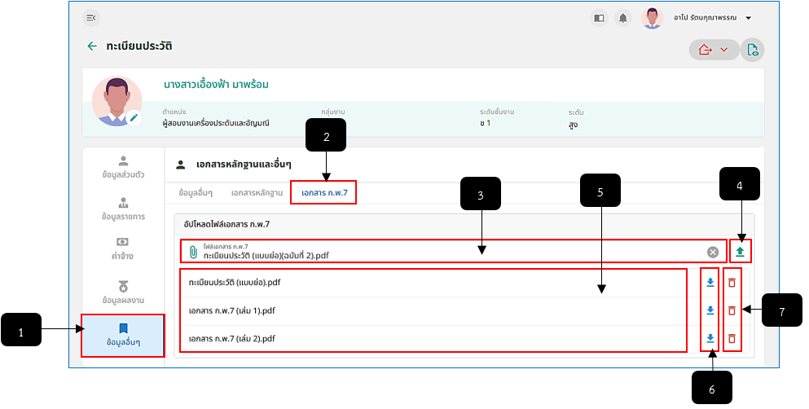
รูปภาพที่ 2 – 86 เพิ่มเอกสาร ก.พ.7
หมายเลข 1 เมนู “ข้อมูลอื่น ๆ”
หมายเลข 2 เมนูย่อย “เอกสาร ก.พ.7”
หมายเลข 3 ช่องสำหรับคลิกเพื่อเลือกไฟล์เอกสาร ก.พ.7 ที่ต้องการอัปโหลด
หมายเลข 4 ไอคอนสำหรับคลิกอัปโหลดไฟล์เอกสาร ก.พ.7 หลังจากเลือกไฟล์ที่ต้องการอัปโหลดได้แล้ว
หมายเลข 5 ช่องสำหรับแสดงรายการไฟล์เอกสาร ก.พ.7 อัปโหลดเสร็จสิ้น
หมายเลข 6 ไอคอนสำหรับคลิกเพื่อดาวน์โหลดไฟล์เอกสาร ก.พ.7 ที่ได้ทำการอัปโหลด
หมายเลข 7 ไอคอนสำหรับคลิกเพื่อลบไฟล์เอกสาร ก.พ.7

